Phụ lục số 04
KÝ HIỆU VÀ PHÂN LỚP CÁC YẾU TỐ NỘI DUNG
BẢN ĐỒ HIỆN TRẠNG SỬ DỤNG ĐẤT
(Ban hành kèm theo Thông tư số 27/2018/TT-BTNMT ngày 14 tháng 12 năm 2018 của Bộ trưởng Bộ Tài nguyên và Môi trường quy định về thống kê, kiểm kê đất đai và lập bản đồ hiện trạng sử dụng đất)

I. QUY ĐỊNH CHUNG
1. Ký hiệu và phân lớp các yếu tố nội dung bản đồ hiện trạng sử dụng đất được áp dụng thống nhất để lập bản đồ hiện trạng sử dụng đất cấp xã, cấp huyện, cấp tỉnh, vùng kinh tế - xã hội và cả nước.
2. Ký hiệu gồm có 3 loại:
a) Ký hiệu vẽ theo tỷ lệ: vẽ đúng theo hình dạng, kích thước của địa vật tính theo tỷ lệ bản đồ;
b) Ký hiệu vẽ nửa theo tỷ lệ: ký hiệu có một chiều tỷ lệ với kích thước thực của địa vật, chiều kia biểu thị quy ước không theo tỷ lệ bản đồ;
c) Ký hiệu không theo tỷ lệ là ký hiệu vẽ quy ước, không theo đúng tỷ lệ, kích thước của địa vật; các ký hiệu này dùng trong trường hợp địa vật không vẽ được theo tỷ lệ bản đồ và một số trường hợp địa vật vẽ được theo tỷ lệ nhưng cần sử dụng thêm ký hiệu quy ước đặt vào vị trí quy định để tăng thêm khả năng đọc, khả năng định hướng của bản đồ.
3. Mỗi ký hiệu có tên gọi, mẫu trình bày và giải thích nguyên tắc thể hiện.
4. Kích thước và ghi chú lực nét bên cạnh ký hiệu tính bằng mi li mét (mm), nếu ký hiệu không có ghi chú lực nét bên cạnh thì qui ước lực nét là 0,15 mm. Ký hiệu nửa theo tỷ lệ chỉ ghi kích thước qui định cho phần không theo tỷ lệ, phần còn lại vẽ theo tỷ lệ bản đồ thành lập.
5. Trong phần giải thích ký hiệu chỉ giải thích những ký hiệu chưa được phổ biến rộng rãi hoặc ký hiệu dễ gây hiểu nhầm lẫn và giải thích một số quy định, chỉ dẫn biểu thị.
6. Tâm của ký hiệu xác định như sau:
a) Tâm của ký hiệu không theo tỷ lệ được bố trí trùng với tâm của đối tượng bản đồ;
b) Ký hiệu có dạng hình học như hình tròn, hình vuông, hình tam giác, hình chữ nhật... thì tâm của ký hiệu là tâm của hình hình học;
c) Ký hiệu tượng hình có chân là vòng tròn ở chân như ký hiệu thể hiện trường học, trạm biến thế... thì tâm của ký hiệu là tâm của vòng tròn đó;
d) Ký hiệu tượng hình có chân dạng đường đáy như ký hiệu thể hiện đình, chùa, tháp, đài phun nước... thì tâm của ký hiệu là điểm giữa của đường đáy.
7. Những ký hiệu có kèm theo dấu (*) là ký hiệu quy định biểu thị trên bản đồ hiện trạng có tỷ lệ lớn nhất của cột tỷ lệ bản đồ đó.
8. Bản đồ hiện trạng sử dụng đất cấp xã, huyện và tỉnh được lập ở kinh tuyến trục theo từng tỉnh, thành phố trực thuộc Trung ương như sau:
STT | Tỉnh, Thành phố | Kinh độ | STT | Tỉnh, Thành phố | Kinh độ
1 | Lai Châu | 103⁰00' | 33 | Tiền Giang | 105⁰45'
2 | Điện Biên | 103⁰00' | 34 | Bến Tre | 105⁰45'
3 | Sơn La | 104⁰00' | 35 | TP. Hải Phòng | 105⁰45'
4 | Kiên Giang | 104⁰30' | 36 | TP. Hồ Chí Minh | 105⁰45'
5 | Cà Mau | 104⁰30' | 37 | Bình Dương | 105⁰45'
6 | Lào Cai | 104⁰45' | 38 | Tuyên Quang | 106⁰00'
7 | Yên Bái | 104⁰45' | 39 | Hoà Bình | 106⁰00'
8 | Nghệ An | 104⁰45' | 40 | Quảng Bình | 106⁰00'
9 | Phú Thọ | 104⁰45' | 41 | Quảng Trị | 106⁰15'
10 | An Giang | 104⁰45' | 42 | Bình Phước | 106⁰15'
11 | Thanh Hoá | 105⁰00' | 43 | Bắc Kạn | 106⁰30'
12 | Vĩnh Phúc | 105⁰00' | 44 | Thái Nguyên | 106⁰30'
13 | Đồng Tháp | 105⁰00' | 45 | Bắc Giang | 107⁰00'
14 | TP. Cần Thơ | 105⁰00' | 46 | Thừa Thiên - Huế | 107⁰00'
15 | Bạc Liêu | 105⁰00' | 47 | Lạng Sơn | 107⁰15'
16 | Hậu Giang | 105⁰00' | 48 | Kon Tum | 107⁰30'
17 | TP. Hà Nội | 105⁰00' | 49 | Quảng Ninh | 107⁰45'
18 | Ninh Bình | 105⁰00' | 50 | Đồng Nai | 107⁰45'
19 | Hà Nam | 105⁰00' | 51 | Bà Rịa - Vũng Tàu | 107⁰45'
20 | Hà Giang | 105⁰30' | 52 | Quảng Nam | 107⁰45'
21 | Hải Dương | 105⁰30' | 53 | Lâm Đồng | 107⁰45'
22 | Hà Tĩnh | 105⁰30' | 54 | TP. Đà Nẵng | 107⁰45'
23 | Bắc Ninh | 105⁰30' | 55 | Quảng Ngãi | 108⁰00'
24 | Hưng Yên | 105⁰30' | 56 | Ninh Thuận | 108⁰15'
25 | Thái Bình | 105⁰30' | 57 | Khánh Hoà | 108⁰15'
26 | Nam Định | 105⁰30' | 58 | Bình Định | 108⁰15'
27 | Tây Ninh | 105⁰30' | 59 | Đắk Lắk | 108⁰30'
28 | Vĩnh Long | 105⁰30' | 60 | Đắk Nông | 108⁰30'
29 | Sóc Trăng | 105⁰30' | 61 | Phú Yên | 108⁰30'
30 | Trà Vinh | 105⁰30' | 62 | Gia Lai | 108⁰30'
31 | Cao Bằng | 105⁰45' | 63 | Bình Thuận | 108⁰30'
32 | Long An | 105⁰45'
II. KÝ HIỆU BẢN ĐỒ HIỆN TRẠNG SỬ DỤNG ĐẤT
1. Biên giới quốc gia, đường địa giới hành chính các cấp và khoanh đất
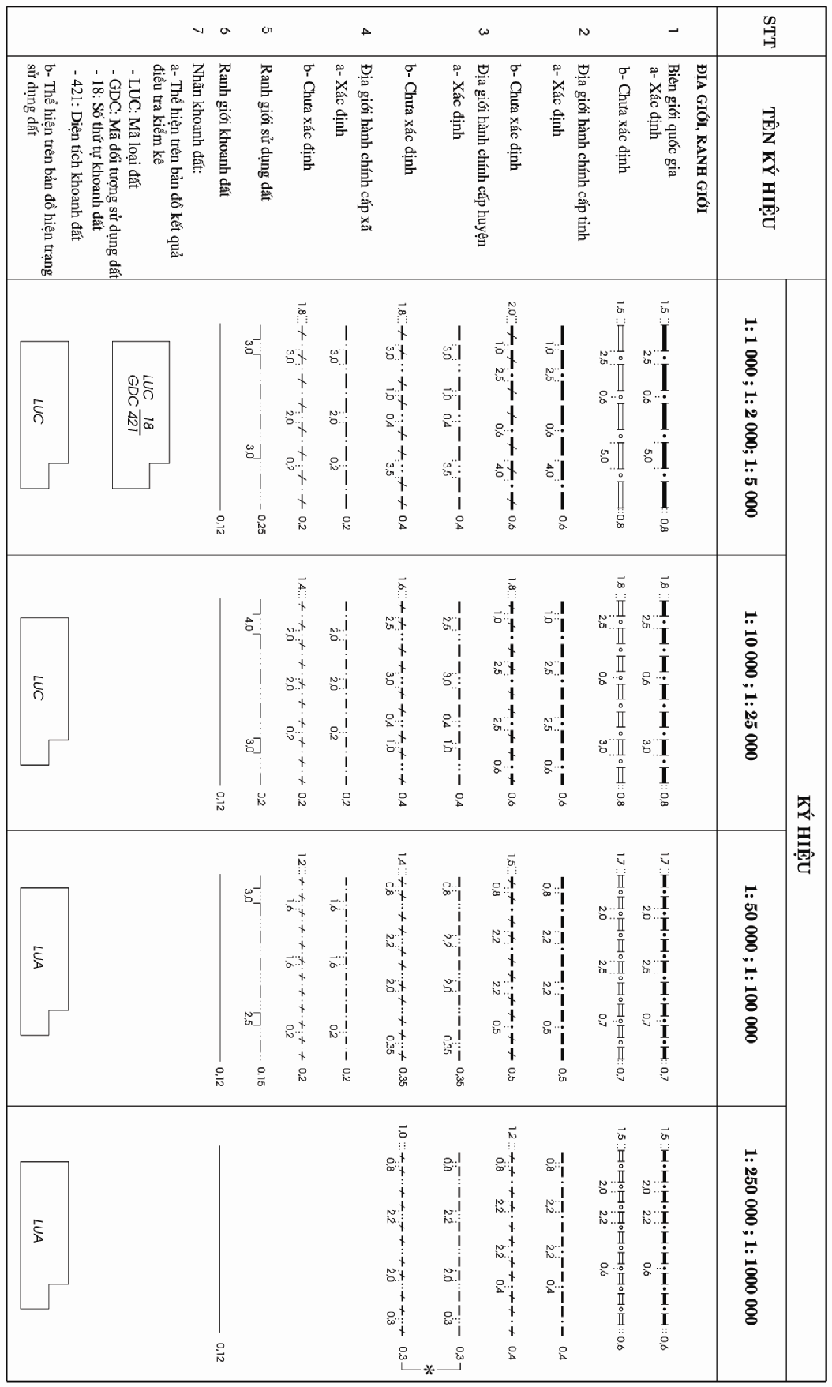
2. Đối tượng kinh tế, văn hóa, xã hội
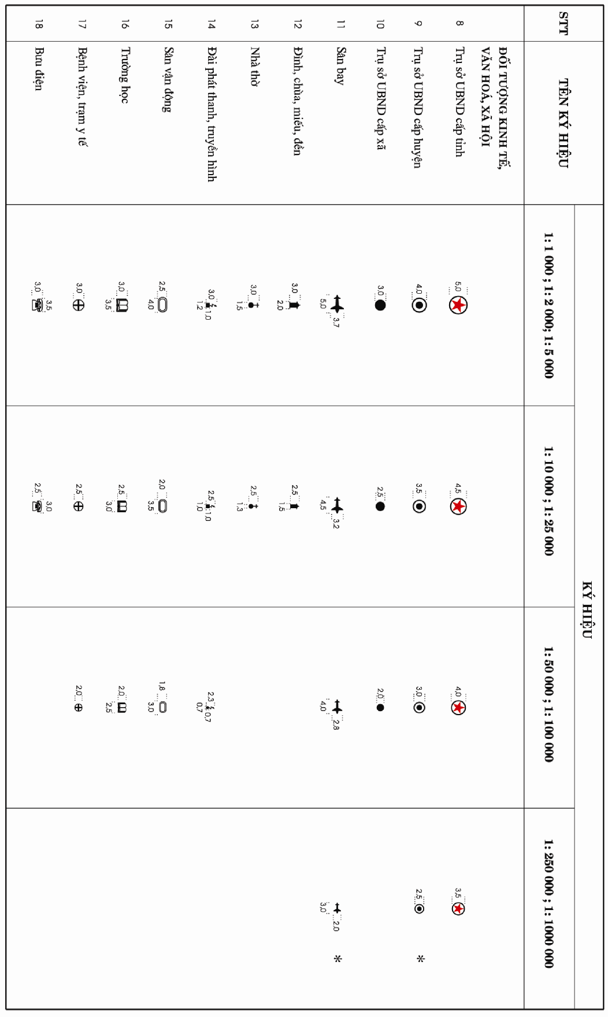
3. Đường giao thông và các đối tượng có liên quan
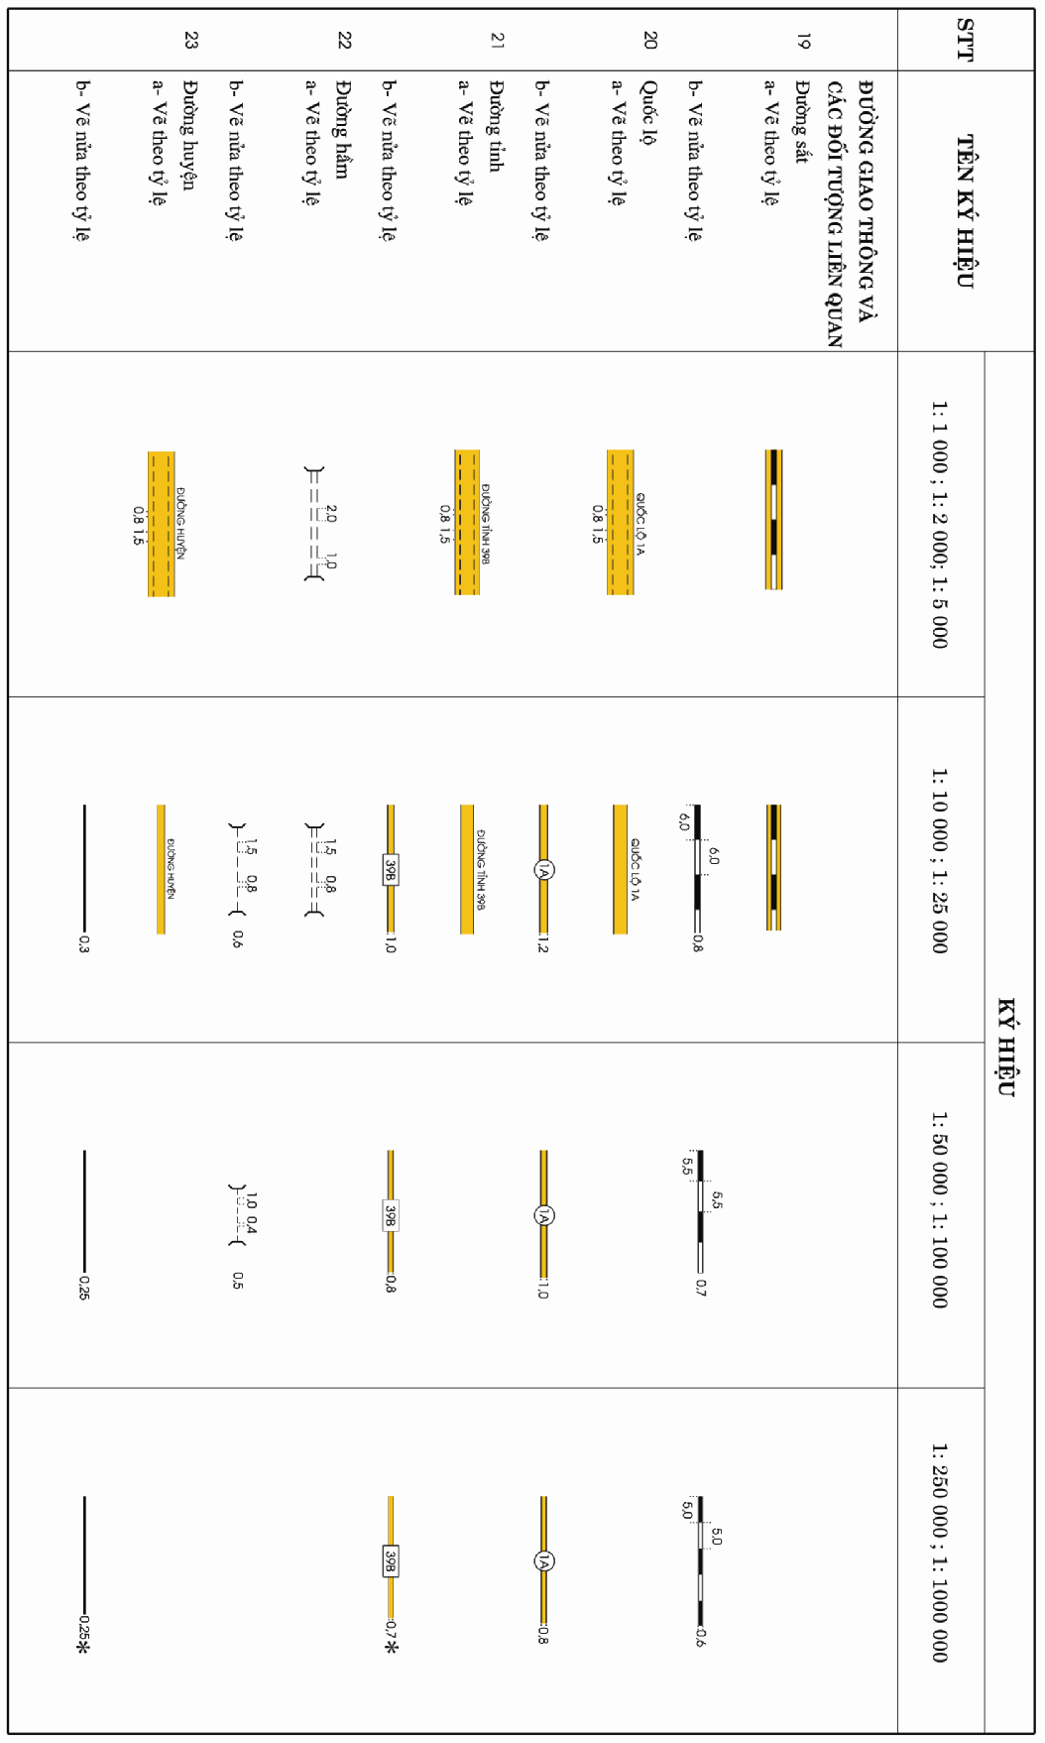
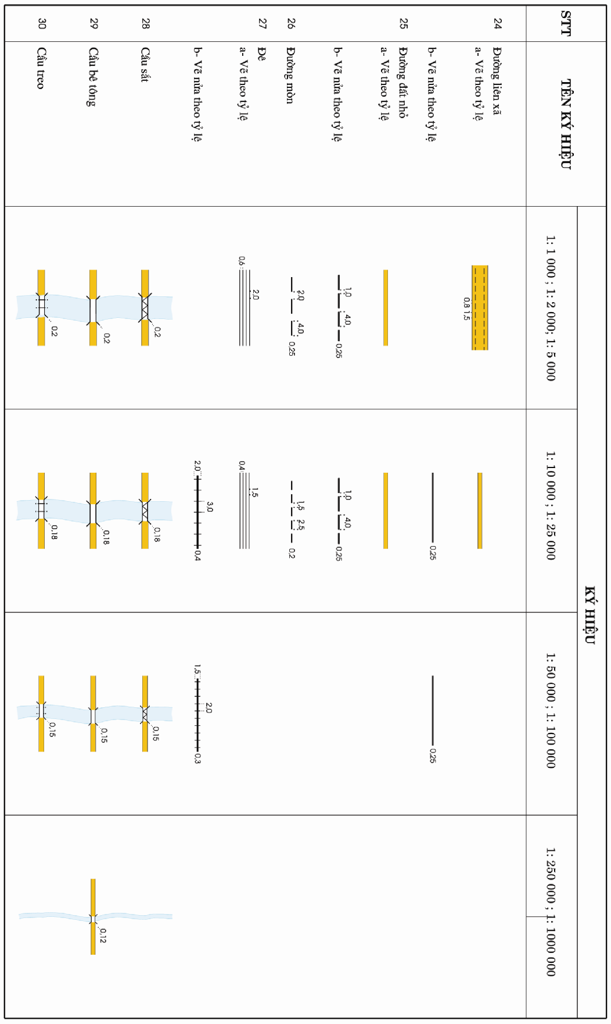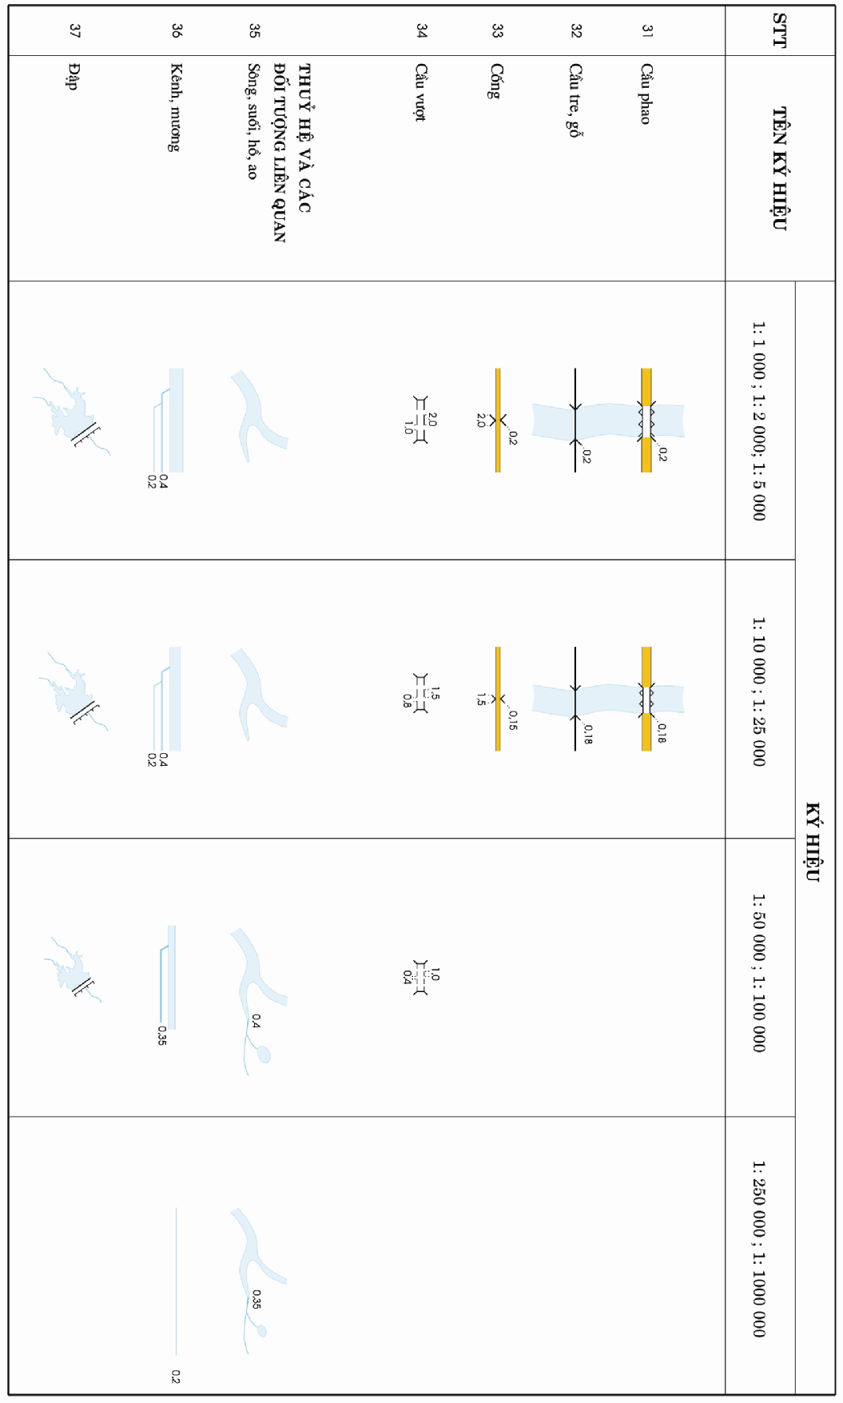
4. Địa hình
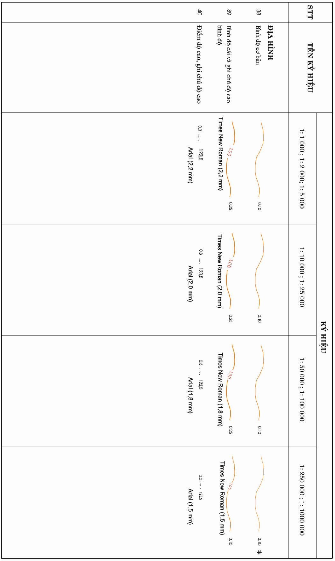

5. Màu loại đất
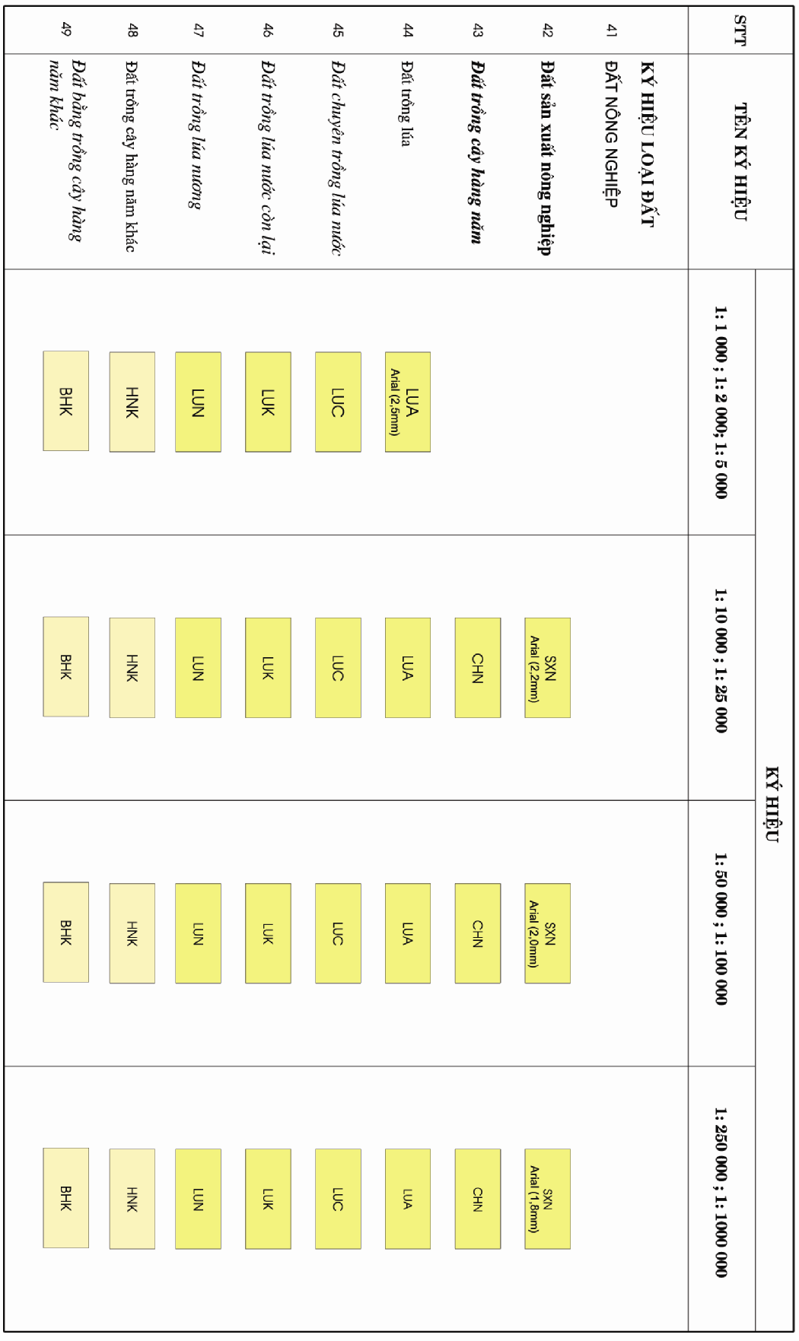
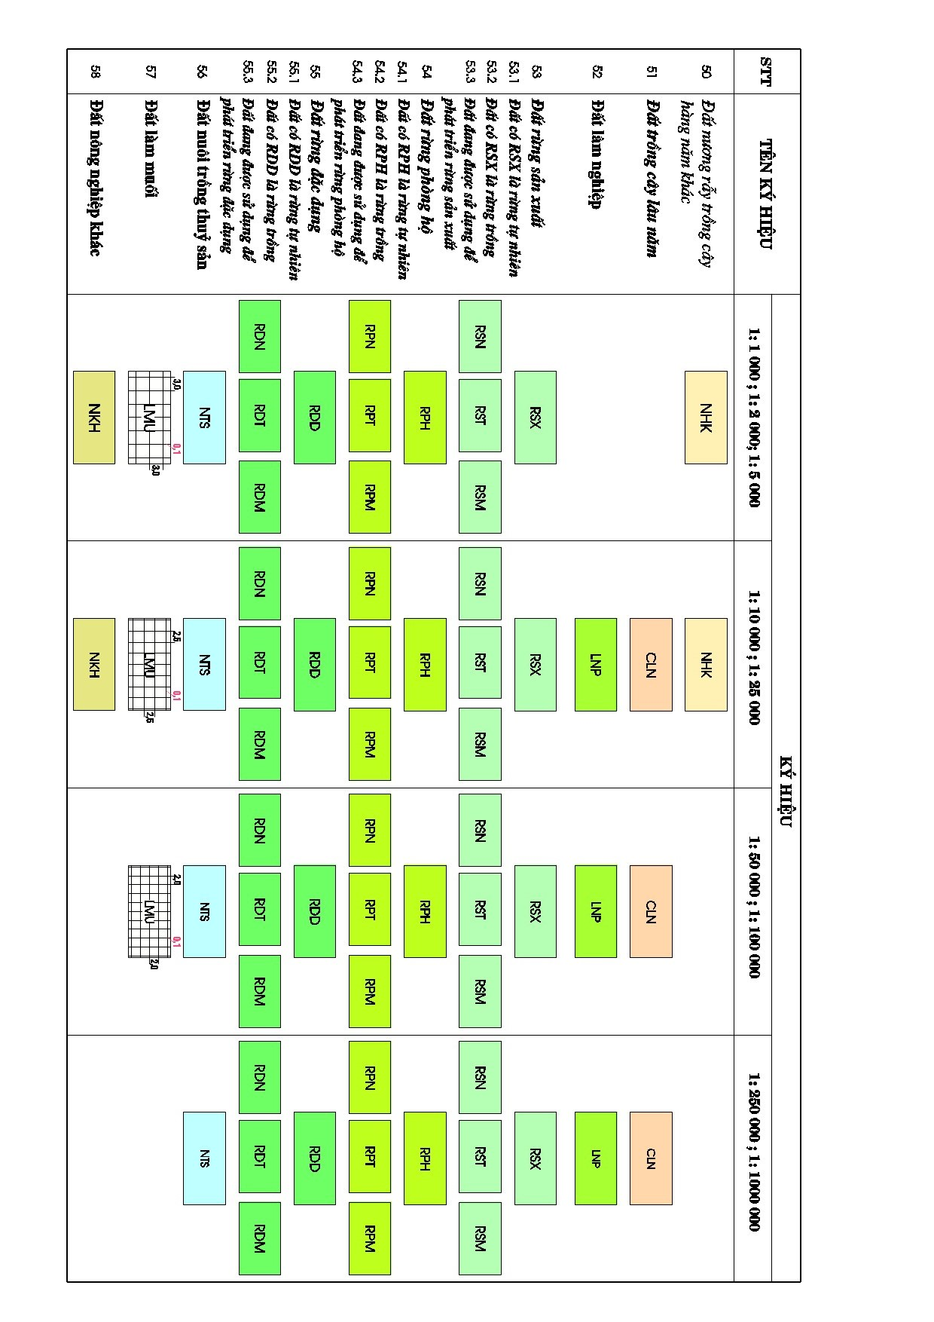
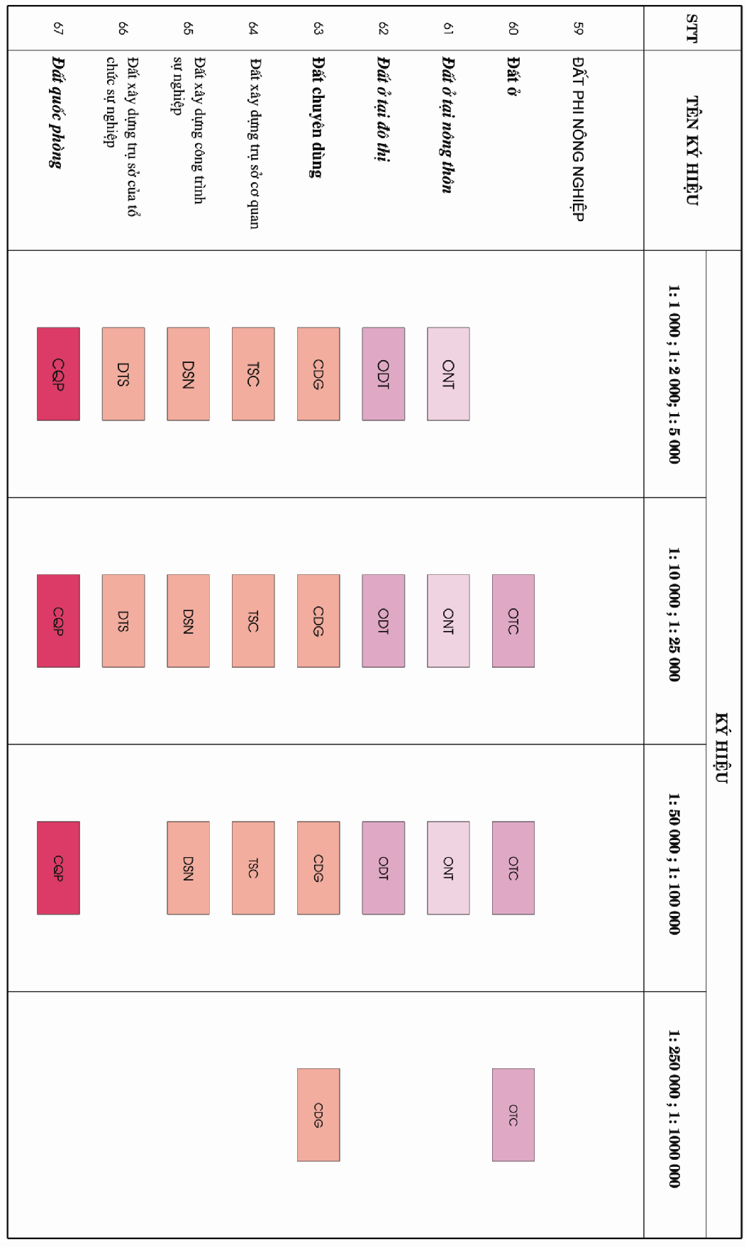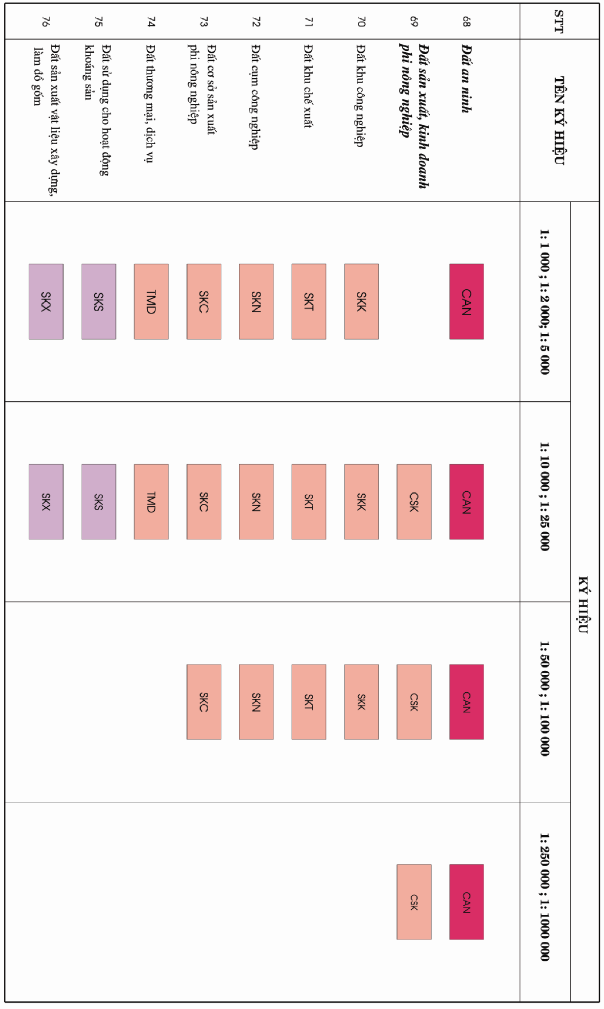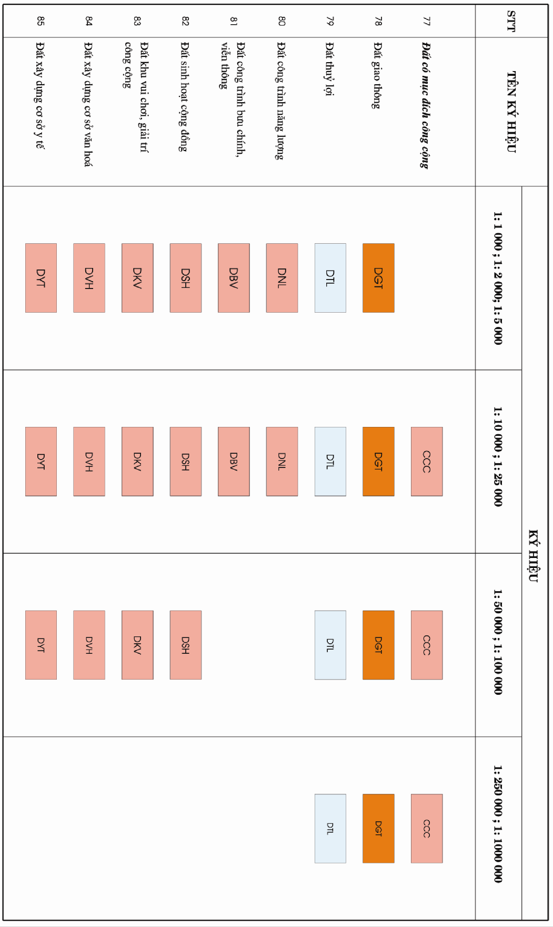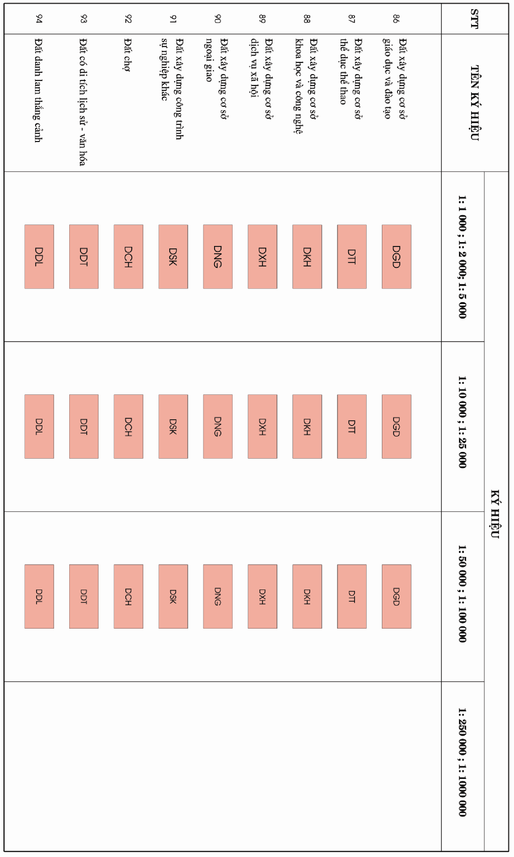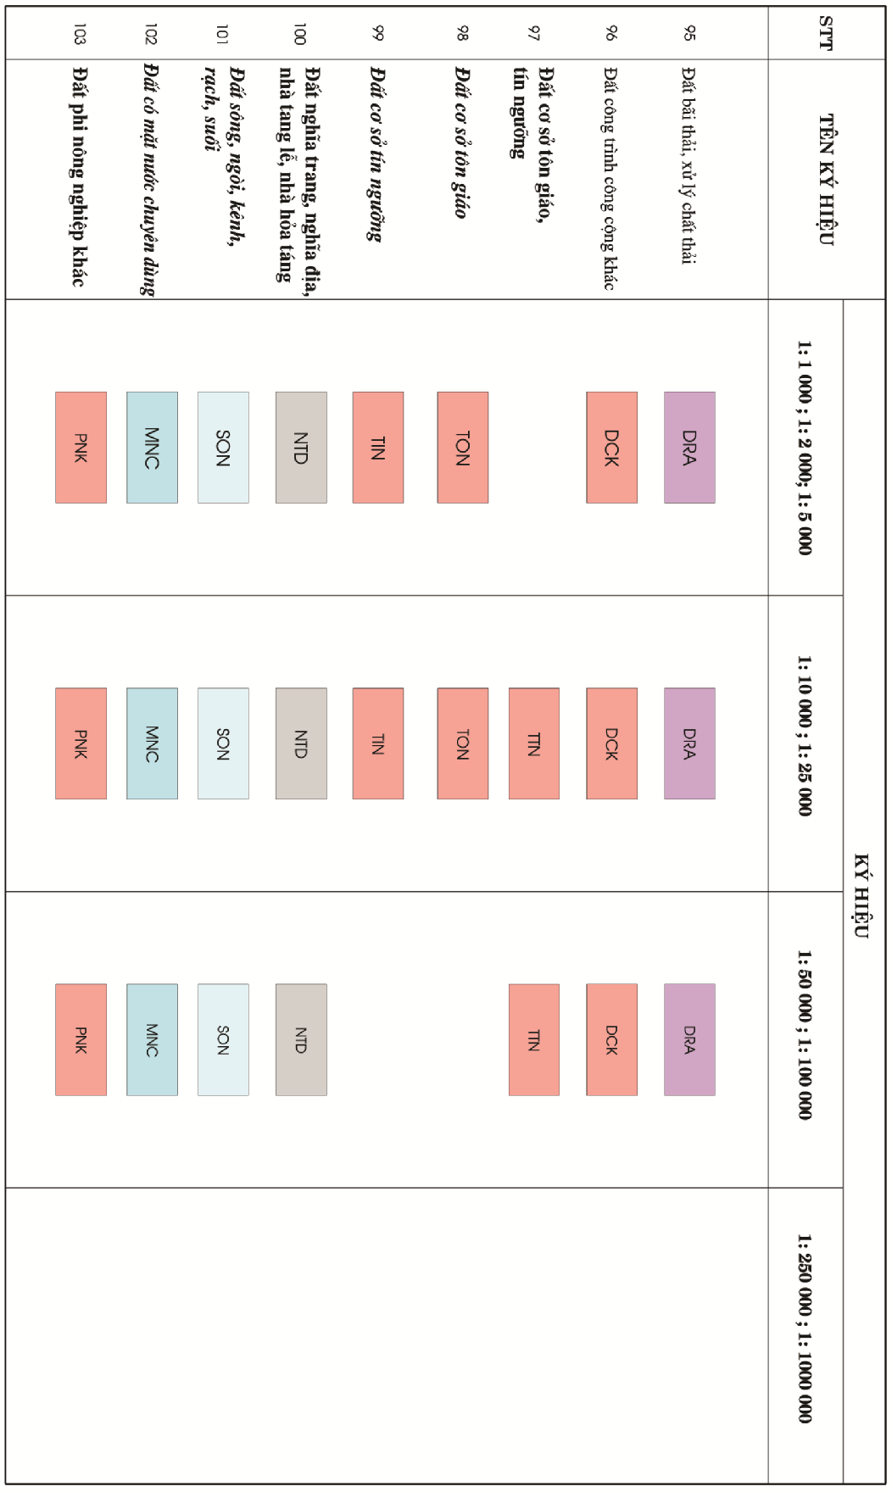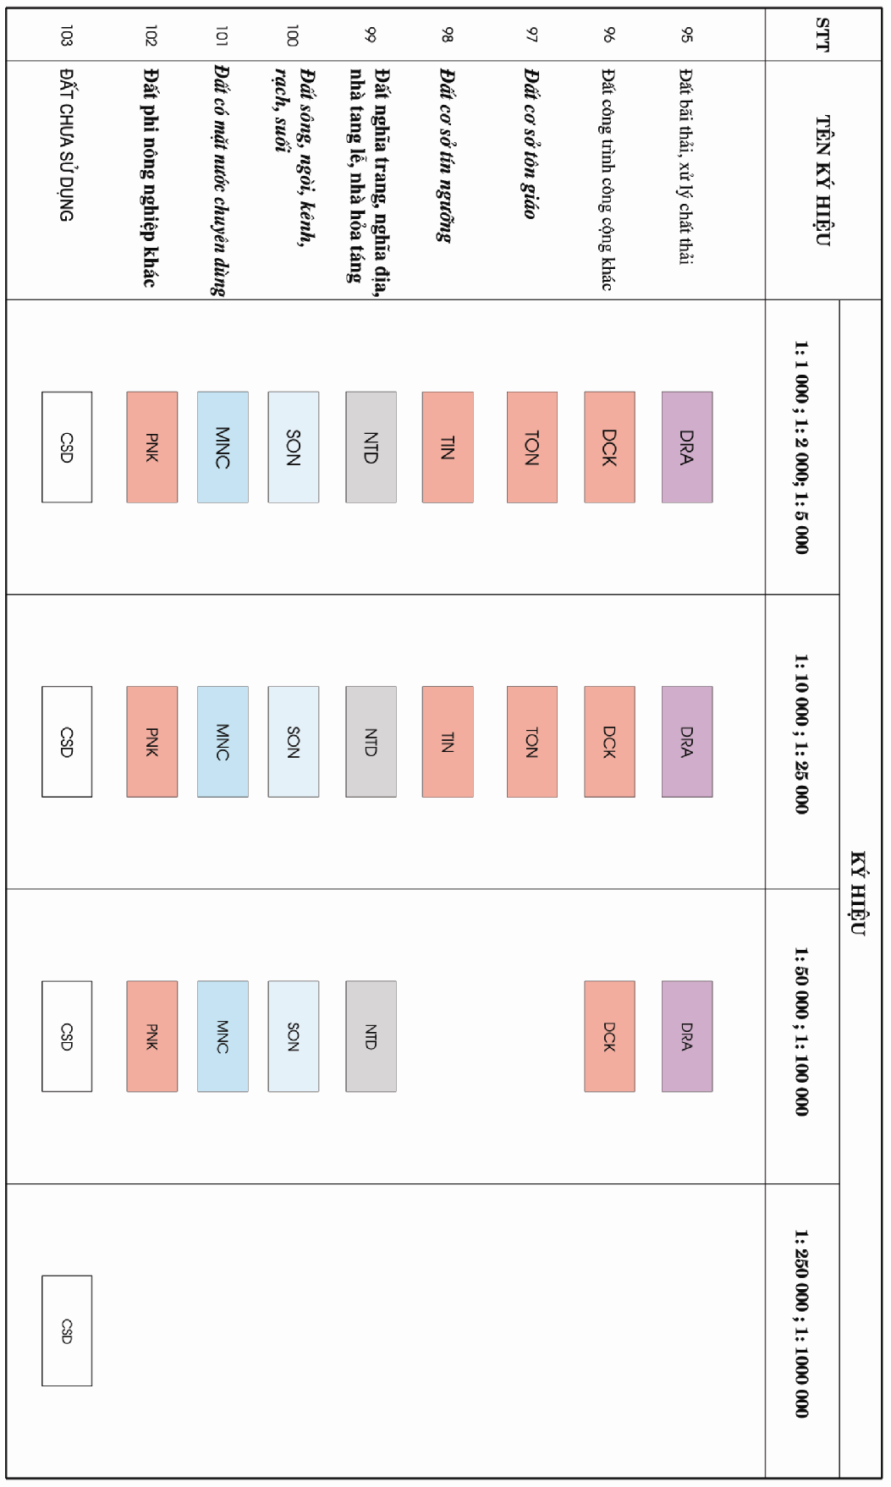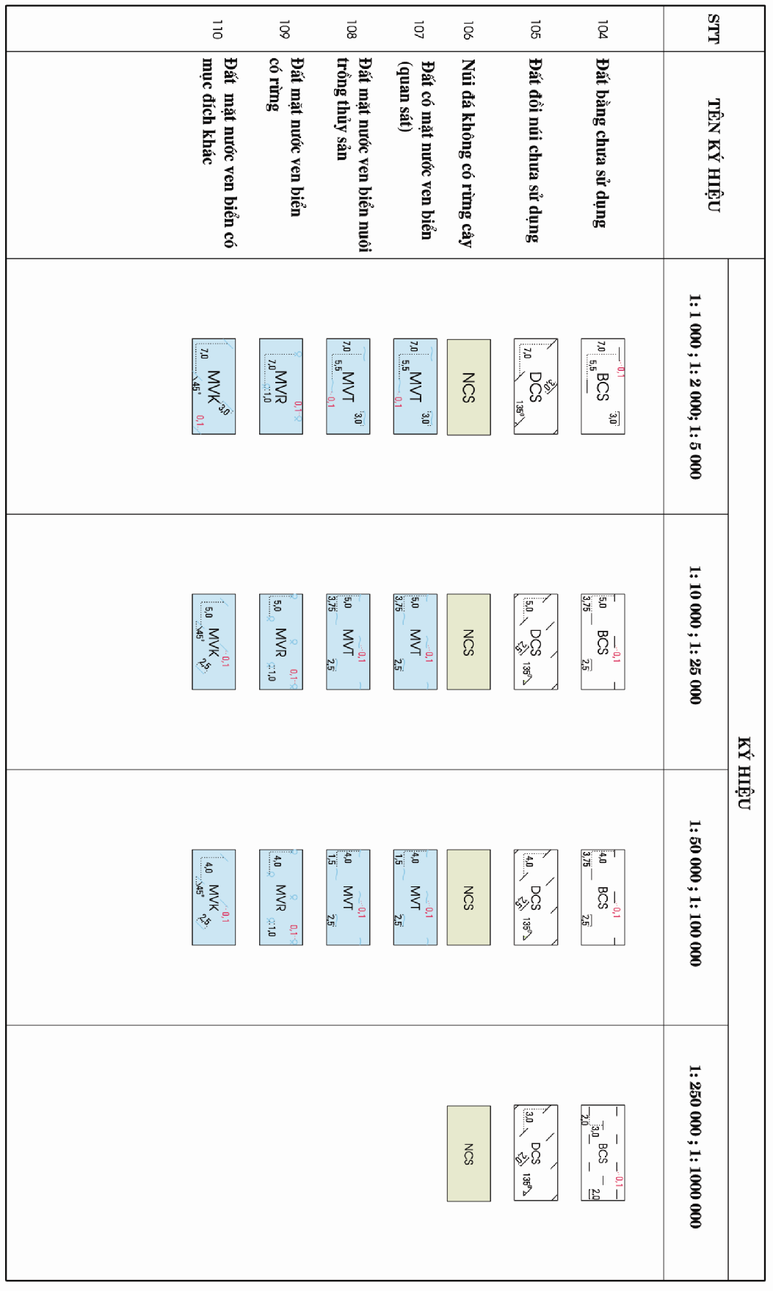
6. Ghi chú
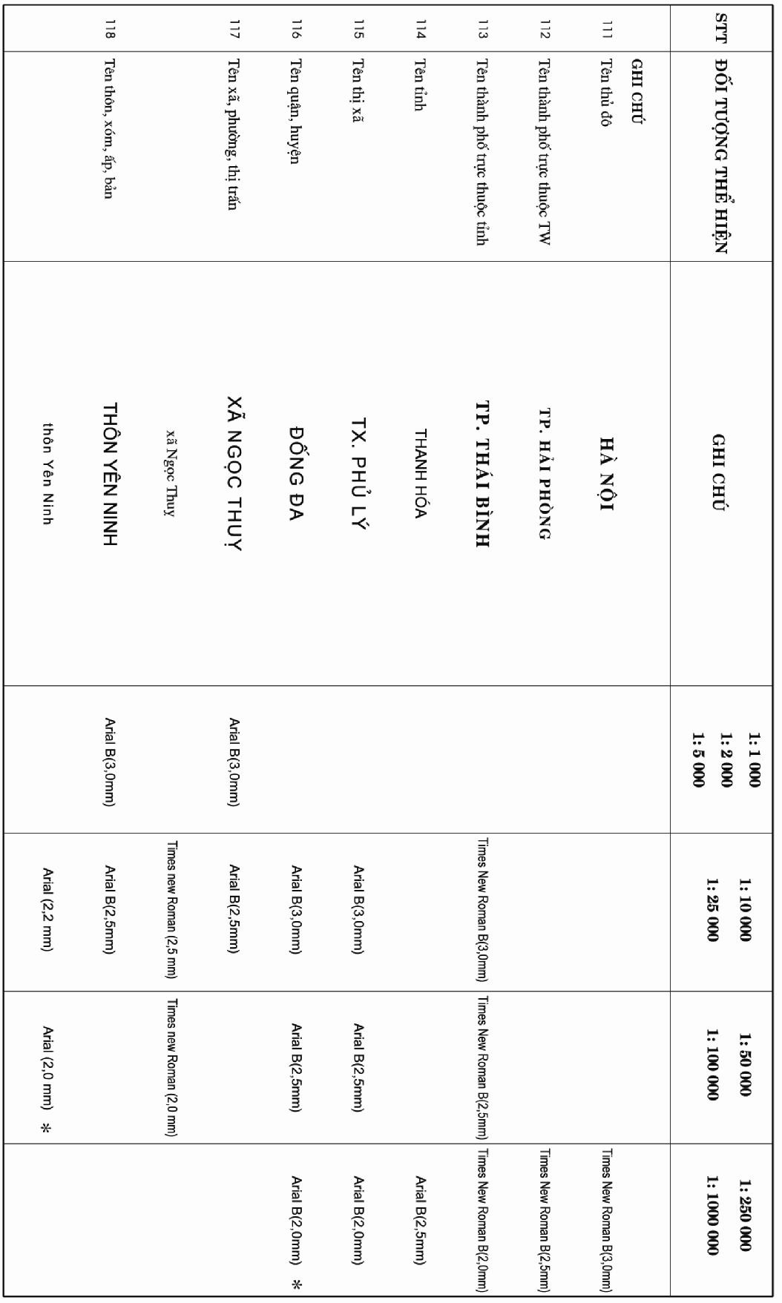

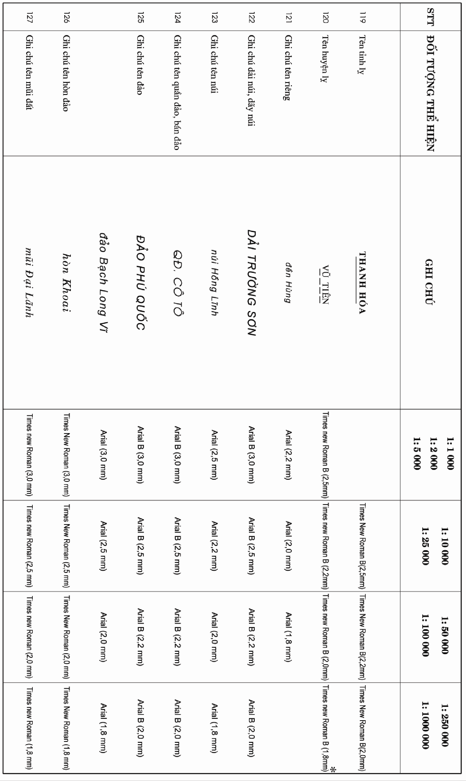
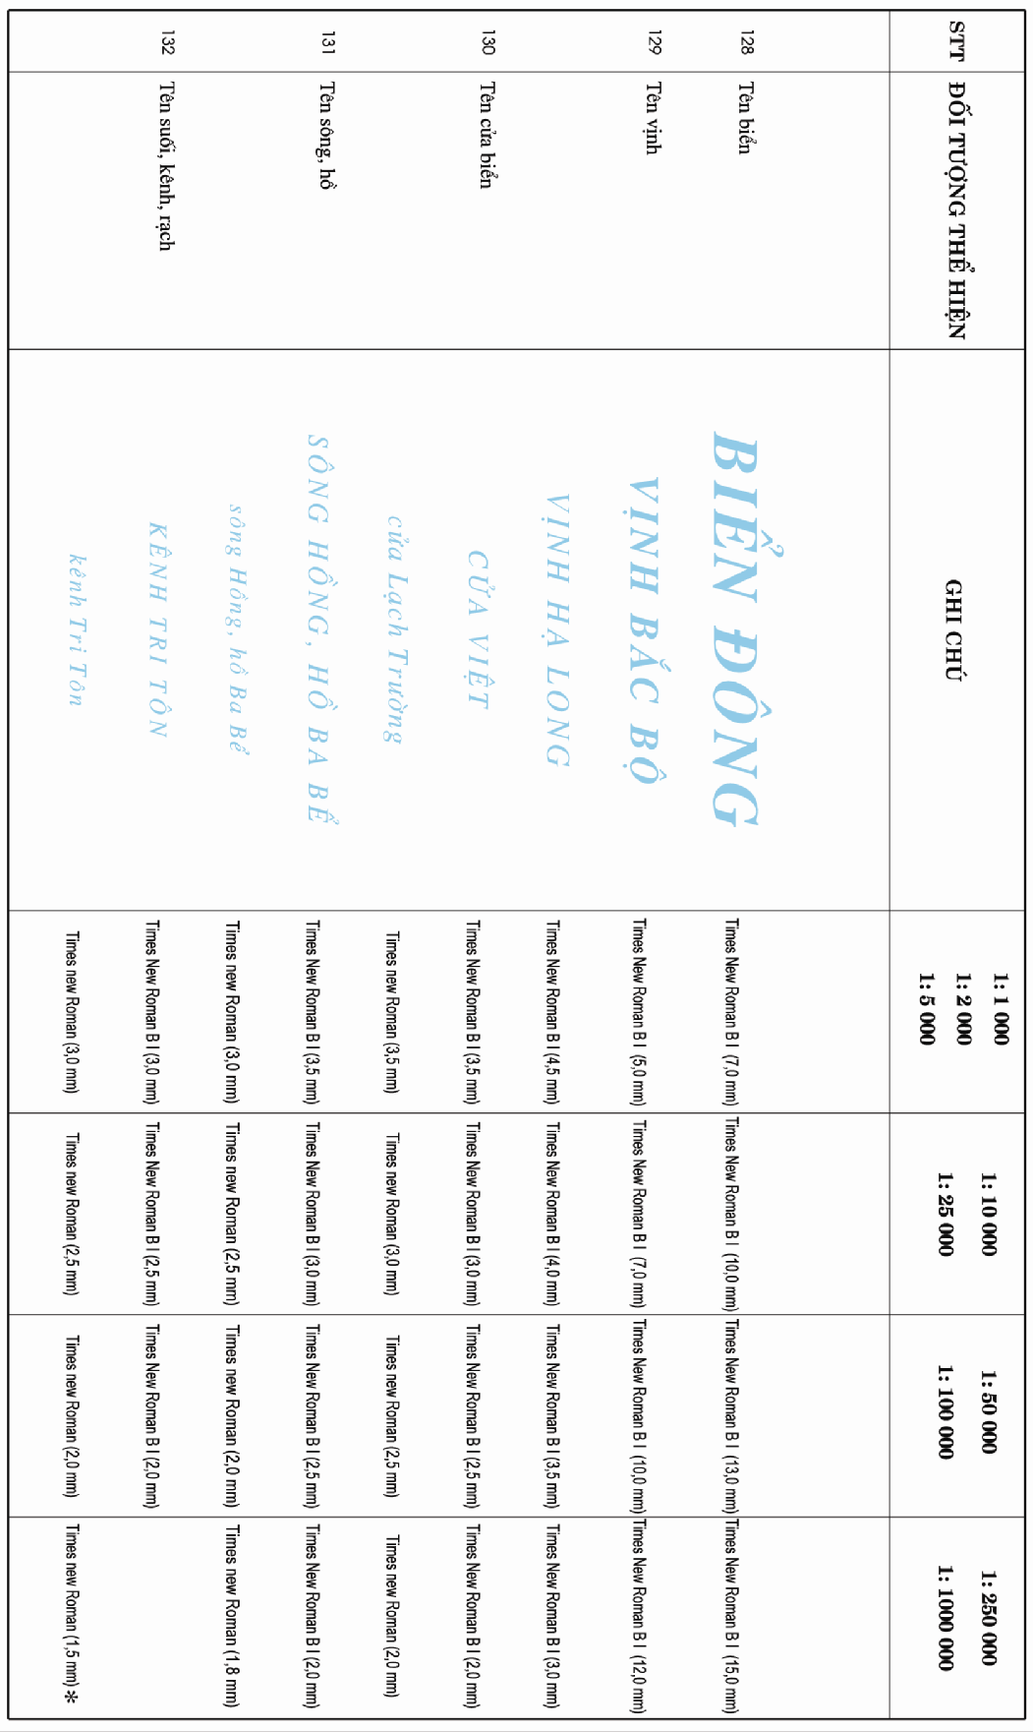
7. Mẫu khung và trình bày khung bản đồ hiện trạng sử dụng đất
a) Mẫu khung và trình bày khung bản đồ hiện trạng sử dụng đất cấp xã
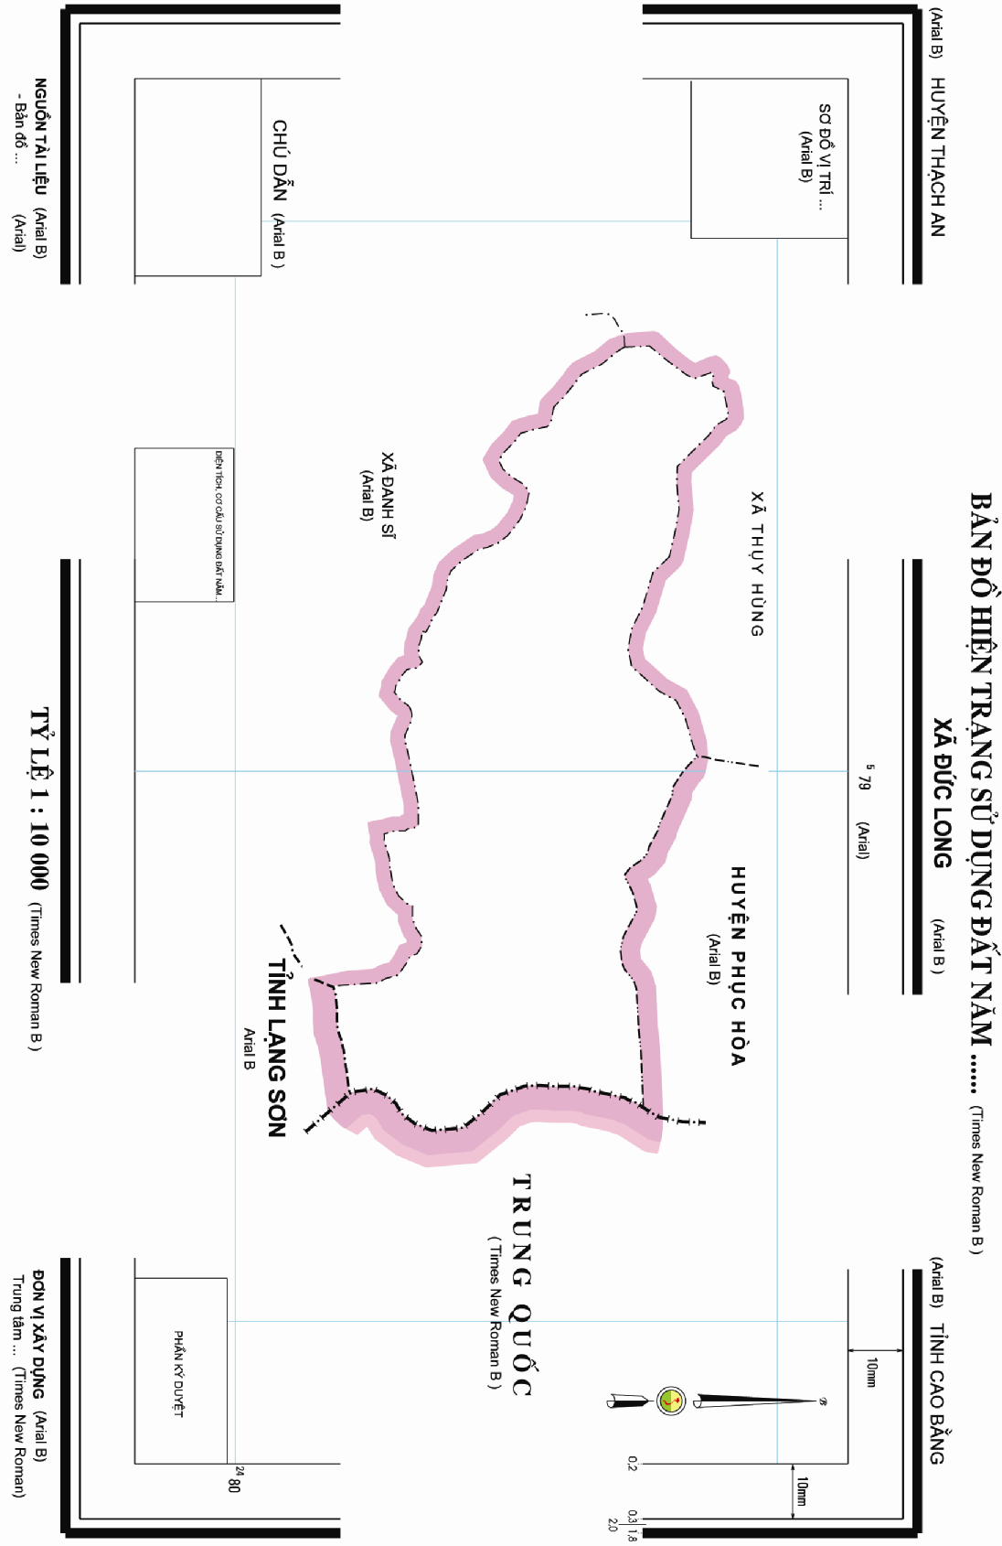
b) Mẫu khung và trình bày khung bản đồ hiện trạng sử dụng đất cấp huyện
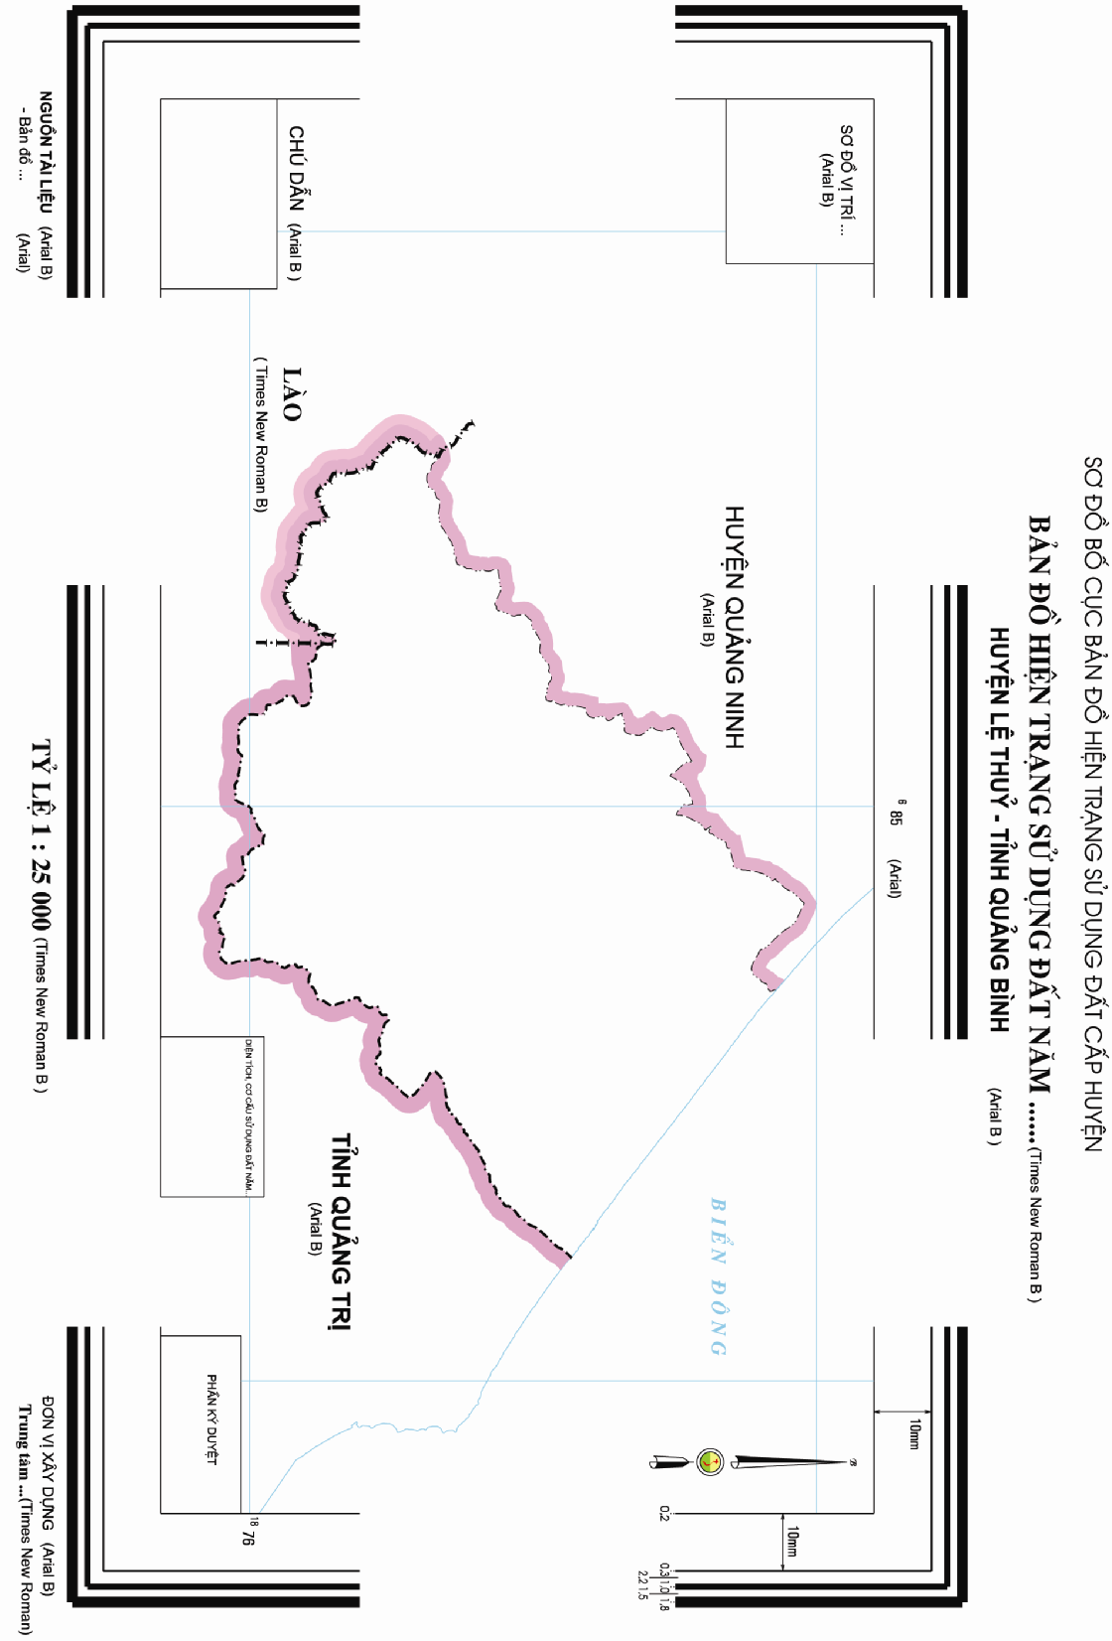

c) Mẫu khung và trình bày khung bản đồ hiện trạng sử dụng đất cấp tỉnh
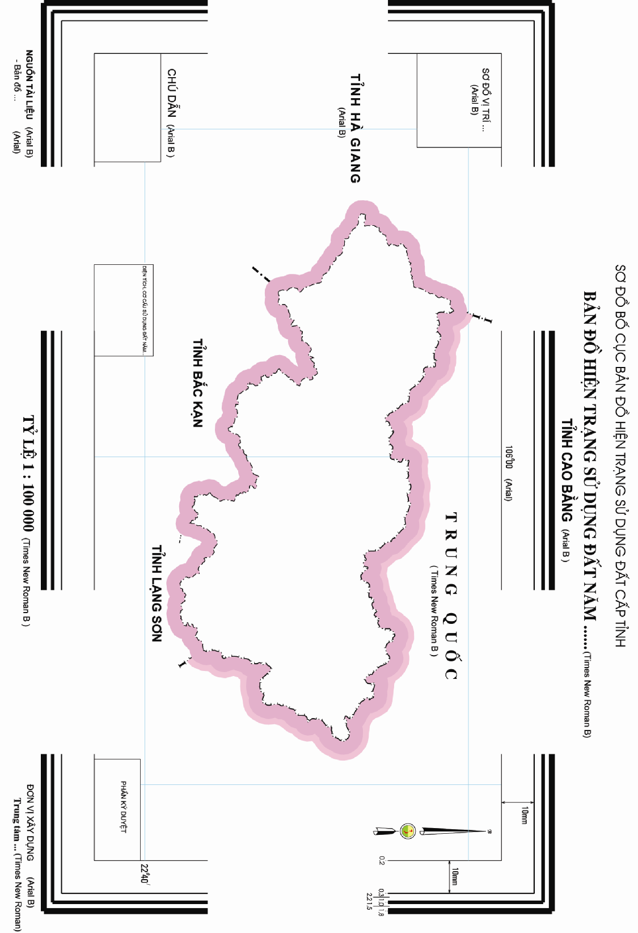
d) Mẫu khung và trình bày khung bản đồ hiện trạng sử dụng đất cấp vùng và cả nước
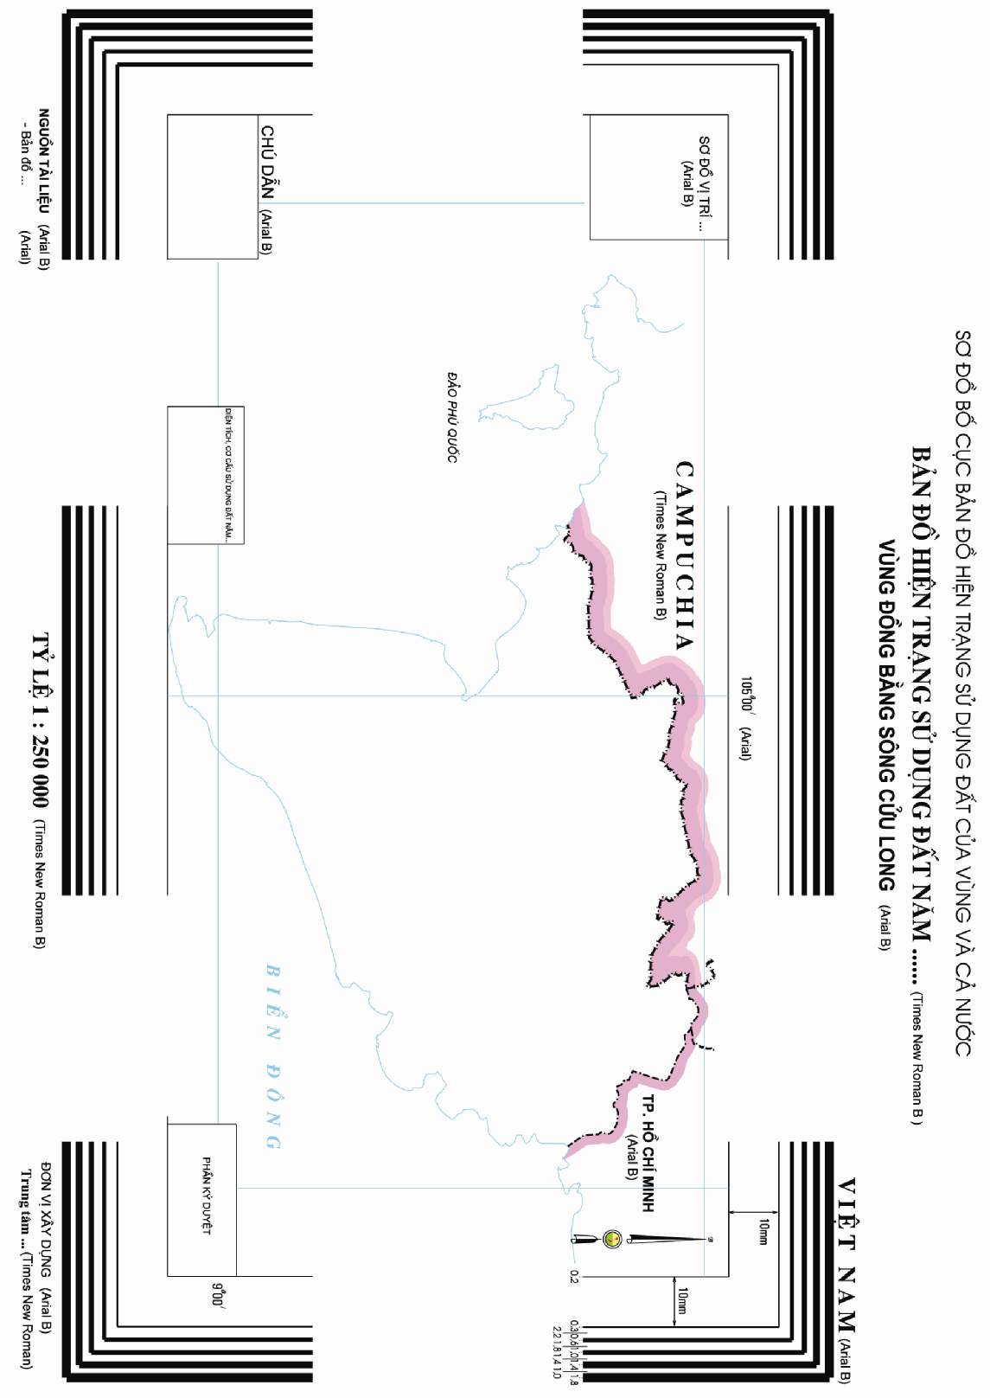
đ) Biểu đồ cơ cấu sử dụng đất
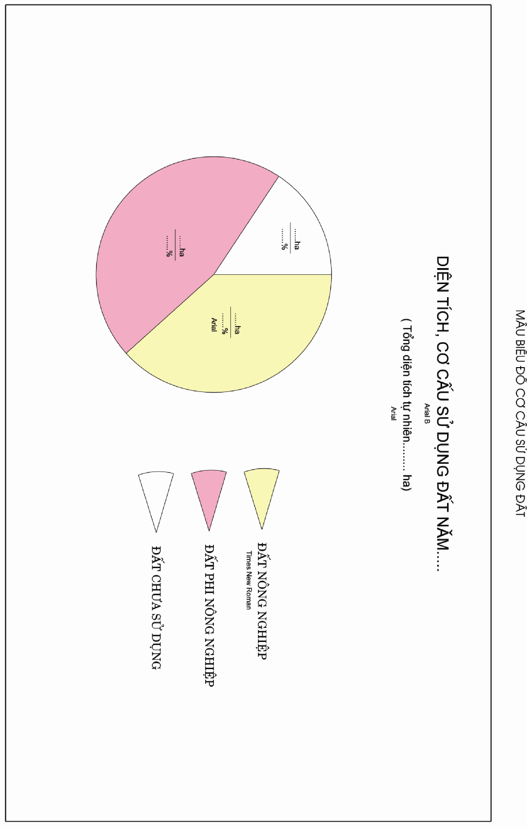
e) Ký xác nhận bản đồ hiện trạng sử dụng đất
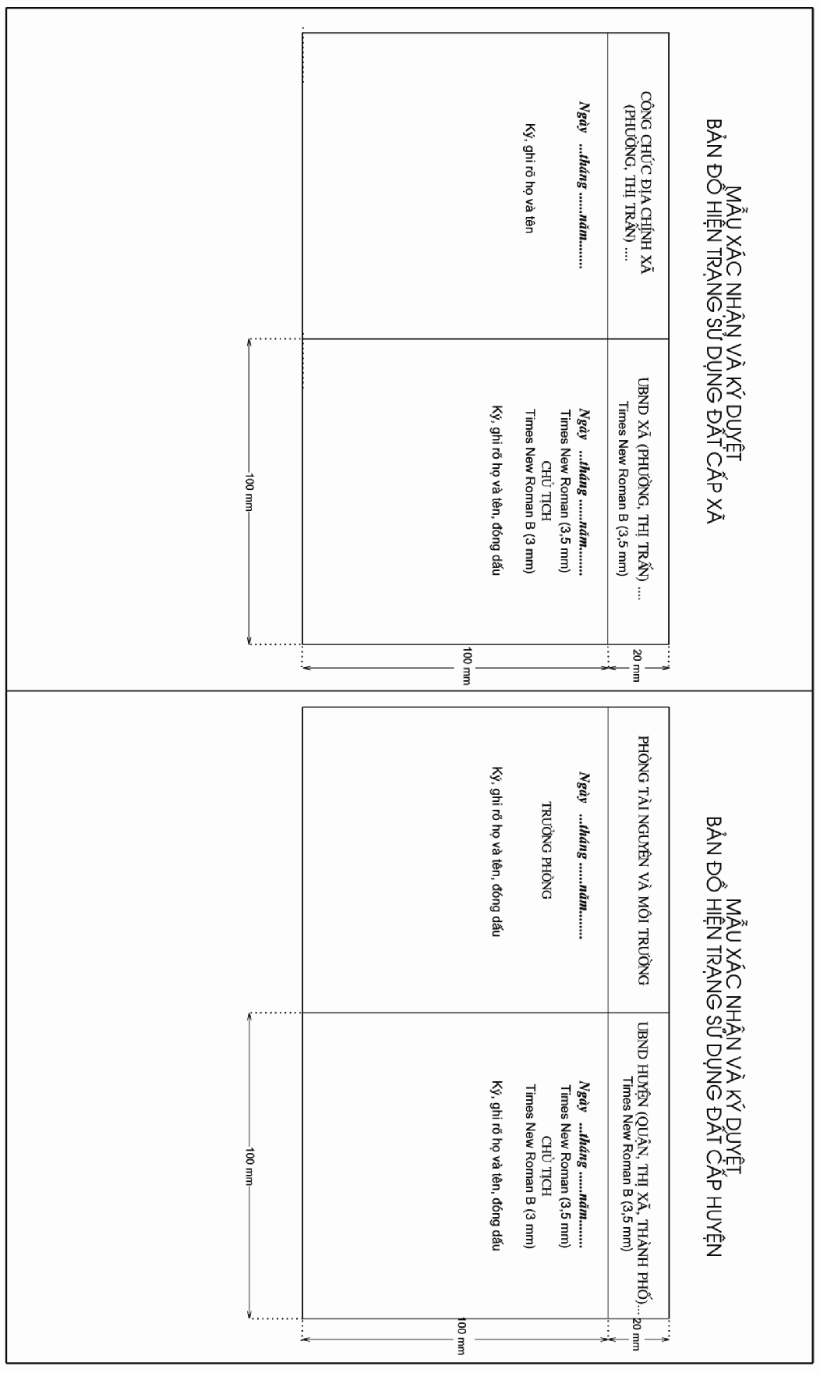
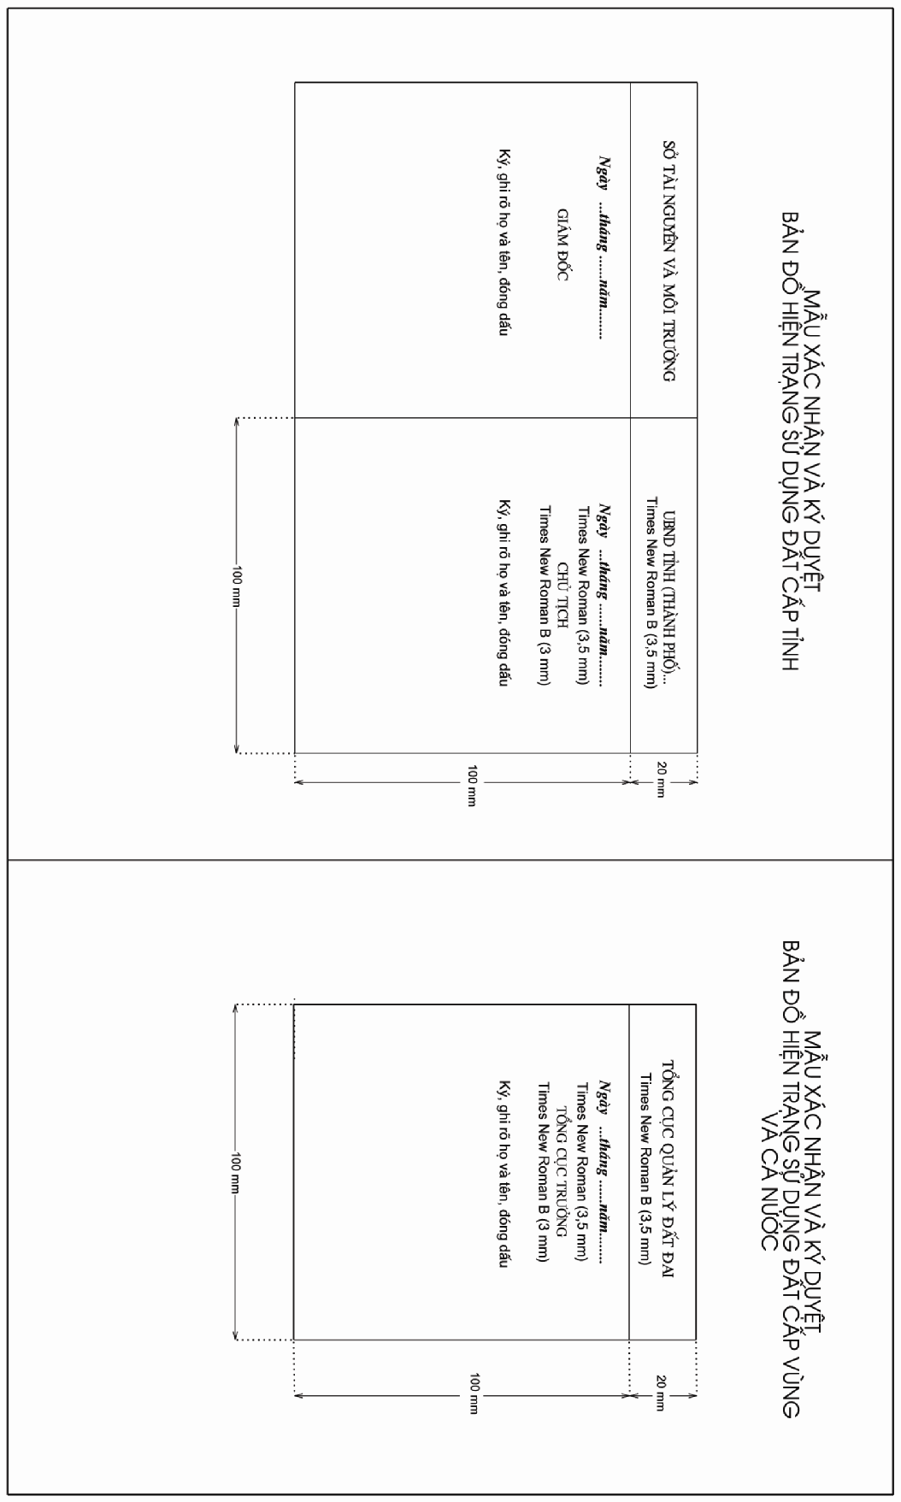

8. Loại đất thể hiện trên bản đồ hiện trạng sử dụng đất các cấp
STT | Loại đất | Mã | Thể hiện trên bản đồ hiện trạng sử dụng đất cấp
STT | Loại đất | Mã | Xã | Huyện | Tỉnh | Vùng và cả nước
1 | Đất nông nghiệp | NNP
1.1 | Đất sản xuất nông nghiệp | SXN |  |  | x | x
1.1.1 | Đất trồng cây hàng năm | CHN |  |  | ** | **
1.1.1.1 | Đất trồng lúa | LUA |  |  | x | x
1.1.1.1.1 | Đất chuyên trồng lúa nước | LUC | x | x
1.1.1.1.2 | Đất trồng lúa nước còn lại | LUK | x | x
1.1.1.1.3 | Đất trồng lúa nương | LUN | x | x
1.1.1.2 | Đất trồng cây hàng năm khác | HNK |  | x | **
1.1.1.2.1 | Đất bằng trồng cây hàng năm khác | BHK | x | *
1.1.1.2.2 | Đất nương rẫy trồng cây hàng năm khác | NHK | x | *
1.1.2 | Đất trồng cây lâu năm | CLN | x | x | ** | **
1.2 | Đất lâm nghiệp | LNP |  |  | x | x
1.2.1 | Đất rừng sản xuất | RSX | x | x | ** | *
1.2.1.1 | Đất có rừng sản xuất là rừng tự nhiên | RSN | x | *
1.2.1.2 | Đất có rừng sản xuất là rừng trồng | RST | x | *
1.2.1.3 | Đất đang được sử dụng để phát triển rừng sản xuất | RSM | x | *
1.2.2 | Đất rừng phòng hộ | RPH | x | x | ** | *
1.2.2.1 | Đất có rừng phòng hộ là rừng tự nhiên | RPN | x | *
1.2.2.2 | Đất có rừng phòng hộ là rừng trồng | RPT | x | *
1.2.2.3 | Đất đang được sử dụng để phát triển rừng phòng hộ | RPM | x | *
1.2.3 | Đất rừng đặc dụng | RDD | x | x | ** | *
1.2.3.1 | Đất có rừng đặc dụng là rừng tự nhiên | RDN | x | *
1.2.3.2 | Đất có rừng đặc dụng là rừng trồng | RDT | x | *
1.2.3.3 | Đất đang được sử dụng để phát triển rừng đặc dụng | RDM | x | *
1.3 | Đất nuôi trồng thủy sản | NTS | x | x | ** | *
1.4 | Đất làm muối | LMU | x | x | ** | *
1.5 | Đất nông nghiệp khác | NKH | x | x | ** | *
2 | Đất phi nông nghiệp | PNN
2.1 | Đất ở | OTC |  | x | x | x
2.1.1 | Đất ở tại nông thôn | ONT | x | ** | * | *
2.1.2 | Đất ở tại đô thị | ODT | x | ** | * | *
2.2 | Đất chuyên dùng | CDG |  | x | x | x
2.2.1 | Đất xây dựng trụ sở cơ quan | TSC | x | ** | * | *
2.2.2 | Đất quốc phòng | CQP | x | x | x | *
2.2.3 | Đất an ninh | CAN | x | x | x | *
2.2.4 | Đất xây dựng công trình sự nghiệp | DSN |  | ** | ** | *
2.2.4.1 | Đất xây dựng trụ sở của tổ chức sự nghiệp | DTS | x | x | *
2.2.4.2 | Đất xây dựng cơ sở văn hóa | DVH | x | x | *
2.2.2.3 | Đất xây dựng cơ sở dịch vụ xã hội | DXH | x | * | *
2.2.4.4 | Đất xây dựng cơ sở y tế | DYT | x | x | *
2.2.2.5 | Đất xây dựng cơ sở giáo dục và đào tạo | DGD | x | x | *
2.2.2.6 | Đất xây dựng cơ sở thể dục thể thao | DTT | x | x | *
2.2.2.7 | Đất xây dựng cơ sở khoa học và công nghệ | DKH | x | * | *
2.2.2.8 | Đất xây dựng cơ sở ngoại giao | DNG | x | x | *
2.2.2.9 | Đất xây dựng công trình sự nghiệp khác | DSK | x | * | *
2.2.5 | Đất sản xuất, kinh doanh phi nông nghiệp | CSK |  |  | ** | *
2.2.5.1 | Đất khu công nghiệp | SKK | x | x | x
2.2.5.2 | Đất cụm công nghiệp | SKN | x | x | *
2.2.5.3 | Đất khu chế xuất | SKT | x | x | x
2.2.5.4 | Đất thương mại, dịch vụ | TMD | x | *
2.2.5.5 | Đất cơ sở sản xuất phi nông nghiệp | SKC | x | x | *
2.2.5.6 | Đất sử dụng cho hoạt động khoáng sản | SKS | x | x
2.2.5.7 | Đất sản xuất vật liệu xây dựng, làm đồ gốm | SKX | x | x
2.2.6 | Đất có mục đích công cộng | CCC |  |  | ** | *
2.2.6.1 | Đất giao thông | DGT | x | x | ** | **
2.2.6.2 | Đất thủy lợi | DTL | x | x | ** | **
2.2.6.3 | Đất có di tích lịch sử - văn hóa | DDT | x | x | *
2.2.6.4 | Đất danh lam thắng cảnh | DDL | x | x | *
2.2.6.5 | Đất sinh hoạt cộng đồng | DSH | x | x | *
2.2.6.6 | Đất khu vui chơi, giải trí công cộng | DKV | x | x | *
2.2.6.7 | Đất công trình năng lượng | DNL | x | x | *
2.2.6.8 | Đất công trình bưu chính, viễn thông | DBV | x | x | *
2.2.6.9 | Đất chợ | DCH | x | x | *
2.2.6.10 | Đất bãi thải, xử lý chất thải | DRA | x | x | *
2.2.6.11 | Đất công trình công cộng khác | DCK | x | x | *
2.3 | Đất cơ sở tôn giáo | TON | x | x | **
2.4 | Đất cơ sở tín ngưỡng | TIN | x | * | *
2.5 | Đất nghĩa trang, nghĩa địa, nhà tang lễ, nhà hỏa táng | NTD | x | * | *
2.6 | Đất sông, ngòi, kênh, rạch, suối | SON | x | x | ** | **
2.7 | Đất có mặt nước chuyên dùng | MNC | x | x | * | *
2.8 | Đất phi nông nghiệp khác | PNK | x | x | *
3 | Đất chưa sử dụng | CSD |  |  |  | x
3.1 | Đất bằng chưa sử dụng | BCS | x | ** | * | *
3.2 | Đất đồi núi chưa sử dụng | DCS | x | x | * | *
3.3 | Núi đá không có rừng cây | NCS | x | x | * | *
4 | Đất có mặt nước ven biển(quan sát) | MVB |  |  | x
4.1 | Đất mặt nước ven biển nuôi trồng thủy sản | MVT | x | x | *
4.2 | Đất mặt nước ven biển có rừng | MVR | x | x | *
4.3 | Đất mặt nước ven biển có mục đích khác | MVK | x | x | *
Ghi chú:
- Dấu nhân (x): loại đất phải thể hiện trên bản đồ;
- Dấu sao (*): loại đất khuyến khích thể hiện trên bản đồ khi khoanh đất có diện tích đủ lớn để thể hiện.
- Dấu sao (**): loại đất phải thể hiện trên bản đồ nhưng cho phép biên tập gộp thành khoanh đất tổng hợp cấp trên từ các khoanh đất nhỏ cấp dưới tại khu vực có nhiều khoanh đất khó thể hiện loại đất chi tiết.
9. Giải thích ký hiệu

9.1. Giao thông và các đối tượng liên quan
a) Đường sắt:
- Ký hiệu biểu thị chung cho các loại đường sắt, hầm đường sắt. Thể hiện trục tâm ký hiệu trùng với trục tâm của vị trí đường ray và phải ghi chú tên riêng nếu có;
- Khi khoanh đất xác định cho giao thông đường sắt thể hiện được bằng 2 nét theo tỷ lệ thì phải khép kín vùng, tô màu đất giao thông, gán mã sử dụng đất. đồng thời cũng thể hiện ký hiệu đường sắt với. Vẽ nửa theo tỷ lệ khi khoanh đất xác định cho giao thông đường sắt không thể hiện được theo tỷ lệ bản đồ.
b) Đường bộ và đê:
- Giới hạn sử dụng của đường bộ (bao gồm cả hầm đường bộ), đê có độ rộng từ 1,0 mm theo tỷ lệ bản đồ trở lên thì thể hiện bằng đường 2 nét, thể hiện là vùng khép kín, tô màu, gán mã sử dụng đất và ghi chú tên riêng đầy đủ. Khi giới hạn sử dụng của đường, đê có độ rộng nhỏ hơn 1,0 mm theo tỷ lệ bản đồ thì thể hiện bằng đường 1 nét;
- Đối với bản đồ tỷ lệ 1:1000, 1:2000 và 1:5000, lòng đường (mặt đường hoặc phần có trải mặt) có độ rộng từ 1,0 mm theo tỷ lệ bản đồ trở lên thì phải thể hiện và thể hiện bằng ký hiệu nét đứt;
- Khi ghi chú đường, đê thì tùy theo độ rộng, chiều dài của đường mà dùng cỡ chữ và phân bố chữ cho thích hợp theo phạm vi của đối tượng; đường, đê kéo dài trên bản đồ phải dùng ghi chú lặp lại cách nhau từ 20 - 25 cm để dễ phân biệt và không nhầm lẫn;
- Khi thể hiện đê phải kèm theo ghi chú “đê” để phân biệt với các loại đường giao thông khác. Khi đê là đường bộ thì phải ghi chú như đường bộ;
c) Cầu thể hiện bằng ký hiệu theo tỷ lệ, theo nửa tỷ lệ hoặc không theo tỷ lệ tùy thuộc tỷ lệ bản đồ và phải ghi chú tên riêng (không phân biệt vật liệu xây dựng hay cấu trúc). Khi thành lập bản đồ tỷ lệ lớn hơn hoặc bằng 1:25000 thì chỉ thể hiện các cầu chính, quan trọng. Khi thành lập bản đồ tỷ lệ nhỏ hơn hoặc bằng 1:250 000 thì các loại cầu được thể hiện chung một ký hiệu.
9.2. Thủy hệ và các đối tượng liên quan
a) Đường mép nước, đường bờ và dòng chảy ổn định, kênh, mương, … khi thể hiện bằng 2 nét theo tỷ lệ thì phải khép kín vùng, tô màu, gán mã sử dụng đất. Khi thể hiện bằng 1 nét thì thể hiện trùng với vị trí trục tâm của yếu tố.
Khi thể hiện đối tượng thủy hệ không được ngắt tại vị trí cầu, cống trên bản đồ. Đối tượng thủy hệ có dòng chảy đều phải vẽ mũi tên chỉ hướng nước chảy, đối tượng thủy hệ kéo dài trên bản đồ phải vẽ nhắc lại khoảng 15 cm một lần để dễ xác định và không nhầm lẫn;
b) Cống, đập trên sông, hồ, kênh, mương…: thể hiện cống, đập quan trọng có ý nghĩa định hướng trên bản đồ nếu khoảng hở trên bản đồ cho phép (không phân biệt loại vật liệu xây dựng) và phải ghi chú tên riêng.
9.3. Địa hình và đối tượng có liên quan
a) Điểm độ cao, đường bình độ: các trường hợp dáng đất được đo vẽ hoặc chuyển vẽ chính xác thì dùng các ký hiệu đường bình độ chính xác để thể hiện. Trường hợp đo vẽ không chính xác hay chuyển vẽ dáng đất từ bản đồ địa hình hoặc các tài liệu khác lên bản đồ địa chính mà độ chính xác không cao thì dùng đường bình độ vẽ nháp để thể hiện;
b) Sườn đất dốc: ký hiệu này dùng chung để thể hiện các sườn đất dốc có độ dài từ 1cm trên bản đồ trở lên mà không thể hiện được bằng đường bình độ, không phân biệt sườn dốc tự nhiên hay nhân tạo;
c) Bãi cát, đầm lầy: thể hiện các bãi cát tự nhiên và các bãi lầy, đầm lầy không phân biệt lầy ngọt hay lầy mặn khi chúng có diện tích từ 16 mi li mét vuông theo tỷ lệ bản đồ trở lên.

9.4. Ký hiệu nhãn khoanh đất

Ký hiệu nhãn khoanh đất (mã loại đất và số thứ tự khoanh đất của bản đồ kiểm kê đất đai) được đặt song song với khung Nam bản đồ, kiểu chữ, cỡ chữ theo mẫu quy định. Trường hợp diện tích và hình dạng khoanh đất không đủ khoảng trống để bố trí nhãn khoanh đất thì có thể đặt ký hiệu nhãn khoanh đất ở vị trí phù hợp và đặt mũi tên hướng vào khoanh đất.

9.5. Ghi chú
a) Những ghi chú không ghi kích thước chữ thì có thể tùy chọn kích thước cho phù hợp với đối tượng trên bản đồ nhưng kiểu chữ phải tuân thủ theo đúng quy định;
b) Những đối tượng ghi chú có nhiều mẫu thì có thể lựa chọn kiểu chữ cho phù hợp;
c) Chữ, số ghi chú được sắp xếp song song với khung Nam của mảnh bản đồ, đầu các chữ, số ghi chú hướng lên phía khung Bắc; ghi chú đối tượng hình tuyến và ghi chú khoanh đất hẹp thì sắp xếp theo hướng kéo dài của đối tượng đó.

9.6. Khung và trình bày khung bản đồ

a) Khung và trình bày khung bản đồ phải thực hiện theo mẫu qui định, kích thước chữ tùy vào tỷ lệ bản đồ mà thể hiện cho phù hợp, đảm bảo mỹ quan của bản đồ. Sơ đồ vị trí, bảng chú giải bản đồ, biểu đồ cơ cấu sử dụng đất, quy định ký duyệt và ký hiệu chỉ hướng Bắc tuỳ thuộc vào hình dạng lãnh thổ, đơn vị hành chính mà bố trí ở vị trí thích hợp;
b) Lưới kinh, vĩ tuyến và lưới kilômét thể hiện theo quy định. Để giảm sức tải của bản đồ cho phép thể hiện bằng mắt lưới chữ thập có chiều dài 10mm x 10mm, giá trị kinh tuyến, vĩ tuyến, lưới kilômét thể hiện theo mẫu. Khi giao điểm lưới ki lô mét đè lên yếu tố nội dung quan trọng khác dẫn tới khó đọc hoặc nhầm lẫn nội dung thì được phép ký hiệu dấu (+) hoặc không thể hiện.
9.7. Màu loại đất trên bản đồ hiện trạng sử dụng đất
ST | LOẠI ĐẤT | Mã | Thông số màu loại đất
ST | LOẠI ĐẤT | Mã | Số màu | Red | Green | Blue
1 | Đất nông nghiệp | NNP | 1 | 255 | 255 | 100
1.1 | Đất sản xuất nông nghiệp | SXN | 2 | 255 | 252 | 110
1.1.1 | Đất trồng cây hàng năm | CHN | 3 | 255 | 252 | 120
1.1.1.1 | Đất trồng lúa | LUA | 4 | 255 | 252 | 130
1.1.1.1.1 | Đất chuyên trồng lúa nước | LUC | 5 | 255 | 252 | 140
1.1.1.1.2 | Đất trồng lúa nước còn lại | LUK | 6 | 255 | 252 | 150
1.1.1.1.3 | Đất trồng lúa nương | LUN | 7 | 255 | 252 | 180
1.1.1.2 | Đất trồng cây hàng năm khác | HNK | 11 | 255 | 240 | 180
1.1.1.2.1 | Đất bằng trồng cây hàng năm khác | BHK | 12 | 255 | 240 | 180
1.1.1.2.2 | Đất nương rẫy trồng cây hàng năm khác | NHK | 13 | 255 | 240 | 180
1.1.2 | Đất trồng cây lâu năm | CLN | 14 | 255 | 210 | 160
1.2 | Đất lâm nghiệp | LNP | 18 | 170 | 255 | 50
1.2.1 | Đất rừng sản xuất | RSX | 19 | 180 | 255 | 180
1.2.1.1 | Đất có rừng sản xuất là rừng tự nhiên | RSN | 19 | 180 | 255 | 180
1.2.1.2 | Đất có rừng sản xuất là rừng trồng | RST | 19 | 180 | 255 | 180
1.2.1.3 | Đất đang được sử dụng để phát triển rừng sản xuất | RSM | 19 | 180 | 255 | 180
1.2.2 | Đất rừng phòng hộ | RPH | 24 | 190 | 255 | 30
1.2.2.1 | Đất có rừng phòng hộ là rừng tự nhiên | RPN | 24 | 190 | 255 | 30
1.2.2.2 | Đất có rừng phòng hộ là rừng trồng | RPT | 24 | 190 | 255 | 30
1.2.2.3 | Đất đang được sử dụng để phát triển rừng phòng hộ | RPM | 24 | 190 | 255 | 30
1.2.3 | Đất rừng đặc dụng | RDD | 29 | 110 | 255 | 100
1.2.3.1 | Đất có rừng đặc dụng là rừng tự nhiên | RDN | 29 | 110 | 255 | 100
1.2.3.2 | Đất có rừng đặc dụng là rừng trồng | RDT | 29 | 110 | 255 | 100
1.2.3.3 | Đất đang được sử dụng để phát triển rừng đặc dụng | RDM | 29 | 110 | 255 | 100
1.3 | Đất nuôi trồng thủy sản | NTS | 34 | 170 | 255 | 255
1.4 | Đất làm muối | LMU | 37 | 0 | 0 | 0
1.5 | Đất nông nghiệp khác | NKH | 38 | 245 | 255 | 180
2 | Đất phi nông nghiệp | NNP | 39 | 255 | 255 | 100
2.1 | Đất ở | OTC | 40 | 255 | 180 | 255
2.1.1 | Đất ở tại nông thôn | ONT | 41 | 255 | 208 | 255
2.1.2 | Đất ở tại đô thị | ODT | 42 | 255 | 160 | 255
2.2 | Đất chuyên dùng | CDG | 43 | 255 | 160 | 170
2.2.1 | Đất xây dựng trụ sở cơ quan | TSC | 45 | 255 | 170 | 160
2.2.2 | Đất quốc phòng | CQP | 52 | 255 | 100 | 80
2.2.3 | Đất an ninh | CAN | 53 | 255 | 80 | 70
2.2.4 | Đất xây dựng công trình sự nghiệp | DSN | 44 | 255 | 160 | 170
2.2.2.1 | Đất xây dựng trụ sở của tổ chức sự nghiệp | DTS | 48 | 250 | 170 | 160
2.2.2.2 | Đất xây dựng cơ sở văn hóa | DVH | 69 | 255 | 170 | 160
2.2.2.3 | Đất xây dựng cơ sở dịch vụ xã hội | DXH | 80 | 255 | 170 | 160
2.2.2.4 | Đất xây dựng cơ sở y tế | DYT | 72 | 255 | 170 | 160
2.2.2.5 | Đất xây dựng cơ sở giáo dục và đào tạo | DGD | 75 | 255 | 170 | 160
2.2.2.6 | Đất xây dựng cơ sở thể dục thể thao | DTT | 78 | 255 | 170 | 160
2.2.2.7 | Đất xây dựng cơ sở khoa học và công nghệ | DKH | 79 | 255 | 170 | 160
2.2.2.8 | Đất xây dựng cơ sở ngoại giao | DNG | 82 | 255 | 170 | 160
2.2.2.9 | Đất xây dựng công trình sự nghiệp khác | DSK | 83 | 255 | 170 | 160
2.2.5 | Đất sản xuất, kinh doanh phi nông nghiệp | CSK | 54 | 255 | 160 | 170
2.2.5.1 | Đất khu công nghiệp | SKK | 55 | 250 | 170 | 160
2.2.5.2 | Đất cụm công nghiệp | SKN | 61 | 250 | 170 | 160
2.2.5.3 | Đất khu chế xuất | SKT | 55 | 250 | 170 | 160
2.2.5.4 | Đất thương mại, dịch vụ | TMD | 62 | 250 | 170 | 160
2.2.5.5 | Đất cơ sở sản xuất phi nông nghiệp | SKC | 56 | 250 | 170 | 160
2.2.5.6 | Đất sử dụng cho hoạt động khoáng sản | SKS | 57 | 205 | 170 | 205
2.2.5.7 | Đất sản xuất vật liệu xây dựng, làm đồ gốm | SKX | 58 | 205 | 170 | 205
2.2.6 | Đất có mục đích công cộng | CCC | 59 | 255 | 170 | 160
2.2.6.1 | Đất giao thông | DGT | 60 | 255 | 170 | 50
2.2.6.2 | Đất thủy lợi | DTL | 63 | 170 | 255 | 255
2.2.6.3 | Đất có di tích lịch sử - văn hóa | DDT | 84 | 255 | 170 | 160
2.2.6.4 | Đất danh lam thắng cảnh | DDL | 94 | 255 | 170 | 160
2.2.6.5 | Đất sinh hoạt cộng đồng | DSH | 68 | 255 | 170 | 160
2.2.6.6 | Đất khu vui chơi, giải trí công cộng | DKV | 70 | 255 | 170 | 160
2.2.6.7 | Đất công trình năng lượng | DNL | 66 | 255 | 170 | 160
2.2.6.8 | Đất công trình bưu chính viễn thông | DBV | 67 | 255 | 170 | 160
2.2.6.9 | Đất chợ | DCH | 81 | 255 | 170 | 160
2.2.6.10 | Đất bãi thải, xử lý chất thải | DRA | 85 | 205 | 170 | 205
2.2.6.11 | Đất công trình công cộng khác | DCK | 95 | 255 | 170 | 160
2.3 | Đất cơ sở tôn giáo | TON | 87 | 255 | 170 | 160
2.4 | Đất cơ sở tín ngưỡng | TIN | 88 | 255 | 170 | 160
2.5 | Đất nghĩa trang, nghĩa địa, nhà tang lễ, nhà hỏa táng | NTD | 89 | 210 | 210 | 210
2.6 | Đất sông, ngòi, kênh, rạch, suối | SON | 91 | 160 | 255 | 255
2.7 | Đất có mặt nước chuyên dùng | MNC | 92 | 180 | 255 | 255
2.8 | Đất phi nông nghiệp khác | PNK | 93 | 255 | 170 | 160
3. | Đất chưa sử dụng | CSD | 97 | 255 | 255 | 254
3.1 | Đất bằng chưa sử dụng | BCS | 98 | 255 | 255 | 254
3.2 | Đất đồi núi chưa sử dụng | DCS | 99 | 255 | 255 | 254
3.3 | Núi đá không có rừng cây | NCS | 100 | 230 | 230 | 200
4 | Đất có mặt nước ven biển (chỉ tiêu quan sát) | MVB | 101 | 180 | 255 | 255
4.1 | Đất mặt nước ven biển nuôi trồng thủy sản | MVT | 102 | 180 | 255 | 255
4.2 | Đất mặt nước ven biển có rừng | MVR | 103 | 180 | 255 | 255
4.3 | Đất mặt nước ven biển có mục đích khác | MVK | 104 | 180 | 255 | 255

III. BẢNG PHÂN LỚP (LEVEL), MÀU, TÊN KIỂU KÝ HIỆU TRÊN BẢN ĐỒ HIỆN TRẠNG SỬ DỤNG ĐẤT
STT | Tên đối tượng | THỂ HIỆN TRONG PHẦN MỀM MICROSTATION
STT | Tên đối tượng | Lớp  (Level) | Màu  (Color) | Tên, kiểu ký hiệu
 |  |  |  | Linestyle | cell
I | TRÌNH BÀY KHUNG BẢN ĐỒ
1 | Tên bản đồ, tên địa danh ngoài khung bản đồ và chữ, số thể hiện tỷ lệ bản đồ | 59 | 0 (255,255,255)
2 | Khung bản đồ | 61 | 0 (255,255,255)
3 | Lưới ki lô mét và lưới kinh, vĩ độ | 62 | 207 (0,255,255)
4 | Giá trị lưới ki lô mét và lưới kinh, vĩ độ | 62 | 0 (255,255,255)
5 | Nguồn tài liệu | 56 | 0 (255,255,255)
6 | Đơn vị xây dựng | 57 | 0 (255,255,255)
7 | Chú dẫn và sơ đồ vị trí | 56 | 0 (255,255,255)
8 | Tên nước (Việt Nam) và tên quốc gia lân cận | 58 | 0 (255,255,255)
9 | Tên tỉnh, thành phố trực thuộc Trung ương và tên tỉnh, thành phố trực thuộc Trung ương lân cận | 58 | 0 (255,255,255)
10 | Tên huyện, quận, thị xã, thành phố trực thuộc tỉnh và tên huyện, quận, thị xã, thành phố trực thuộc tỉnh lân cận | 36 | 0 (255,255,255)
11 | Tên xã, phường, thị trấn và tên xã, phường, thị trấn lân cận | 37 | 0 (255,255,255)
12 | Tên thôn xóm, ấp, bản, mường, … | 38 | 0 (255,255,255)
13 | Ghi chú tên riêng | 39 | 0 (255,255,255)
II | BIÊN GIỚI, ĐƯỜNG ĐỊA GIỚI HÀNH CHÍNH
14 | Biên giới quốc gia xác định | 1 | 0 (255,255,255) | BgQGxd
15 | Biên giới quốc gia chưa xác định | 1 | 0 (255,255,255) | BgQGcxd
16 | Đường địa giới hành chính cấp tỉnh xác định | 2 | 0 (255,255,255) | RgTxd
17 | Đường địa giới hành chính cấp tỉnh chưa xác định | 2 | 0 (255,255,255) | RgTcxd
18 | Đường địa giới hành chính cấp huyện xác định | 3 | 0 (255,255,255) | RgHxd
19 | Đường địa giới hành chính cấp huyện chưa xác định | 3 | 0 (255,255,255) | RgHcxd
20 | Đường địa giới hành chính cấp xã xác định | 4 | 0 (255,255,255) | RgXxd
21 | Đường địa giới hành chính cấp xã chưa xác định | 4 | 0 (255,255,255) | RgXcxd
III | ĐỊA HÌNH
22 | Bình độ và độ cao bình độ cái | 26 | 206 (255,178,178) | BdCai
23 | Bình độ cơ bản | 27 | 206 (255,178,178) | BdCoBan
24 | Điểm độ cao, ghi chú điểm độ cao | 29 | 0 (255,255,255) |  | CDDC
25 | Ghi chú dải núi, dãy núi | 29 | 0 (255,255,255)
26 | Ghi chú tên núi | 29 | 0 (255,255,255)
IV | GIAO THÔNG VÀ CÁC ĐỐI TƯỢNG CÓ LIÊN QUAN
27 | Đường sắt | 10 | 0 (255,255,255) | DgSat
28 | Quốc lộ nửa theo tỷ lệ | 11 | 0 (255,255,255),  254 (255,210,0) | DgQlo
29 | Đường tỉnh nửa theo tỷ lệ | 13 | 0 (255,255,255),  254 (255,210,0) | DgT
30 | Đường hầm | 15 | 0 (255,255,255) | DgHam
31 | Đường huyện nửa theo tỷ lệ | 16 | 0 (255,255,255) | DgH
32 | Đường liên xã nửa theo tỷ lệ | 17 | 0 (255,255,255) | DgLxa
33 | Đường đất nhỏ nửa theo tỷ lệ | 18 | 0 (255,255,255) | DgXa
34 | Đường mòn | 19 | 0 (255,255,255) | DgMon
35 | Cầu sắt | 20 | 0 (255,255,255) | CauSat
36 | Cầu bê tông | 20 | 0 (255,255,255) | CauBT
37 | Cầu phao | 20 | 0 (255,255,255) | CauPhao
38 | Cầu treo | 20 | 0 (255,255,255) | CauTreo
39 | Cầu tre, gỗ dân sinh | 20 | 0 (255,255,255) | CauTam
40 | Ghi chú đường giao thông | 20 | 0 (255,255,255)
V | THỦY HỆ VÀ CÁC ĐỐI TƯỢNG CÓ LIÊN QUAN
41 | Thủy hệ vẽ theo tỷ lệ | 21 | 207  (0,255,255) | Tv2nét
42 | Thủy hệ vẽ nửa theo tỷ lệ | 22 | 207  (0,255,255) | Tv1nét
43 | Tên biển | 23 | 207  (0,255,255)
44 | Tên vịnh | 23 | 207  (0,255,255)
45 | Tên cửa biển, cửa sông | 23 | 207  (0,255,255)
46 | Tên hồ, ao, sông, suối, kênh, mương | 23 | 207  (0,255,255)
47 | Ghi chú tên quần đảo, bán đảo | 43 | 0 (255,255,255)
48 | Ghi chú tên đảo | 43 | 0 (255,255,255)
49 | Ghi chú hòn đảo | 43 | 0 (255,255,255)
50 | Ghi chú tên mũi đất | 43 | 0 (255,255,255)
51 | Đê vẽ nửa theo tỷ lệ | 22 | 0 (255,255,255) | DeNTL
52 | Đập | 24 | 0 (255,255,255) | Dap
53 | Cống | 24 | 0 (255,255,255) | Cong
VI | RANH GIỚI
54 | Khoanh đất | 5 | 0 (255,255,255) | RgLdat
55 | Khu dân cư nông thôn | 6 | 0 (255,255,255) | RgSD
56 | Đất đô thị | 12 | 0 (255,255,255) | RgSD
57 | Đất khu công nghệ cao | 14 | 0 (255,255,255) | RgSD
58 | Đất nông nghiệp công nghệ cao | 7 | 0 (255,255,255) | RgSD
59 | Đất khu kinh tế | 25 | 0 (255,255,255) | RgSD
59 | Đất khu bảo tồn thiên nhiên | 28 | 0 (255,255,255) | RgSD
60 | Đất cơ sở bảo tồn đa dạng sinh học | 31 | 0 (255,255,255) | RgSD
61 | Đất có mặt nước ven biển | 32 | 0 (255,255,255) | RgSD
62 | Hộ gia đình cá nhân | 34 | 0 (255,255,255) | RgSD
63 | Tổ chức trong nước | 40 | 0 (255,255,255) | RgSD
64 | Tổ chức kinh tế | 41 | 0 (255,255,255) | RgSD
65 | Cơ quan, đơn vị của Nhà nước | 42 | 0 (255,255,255) | RgSD
66 | Tổ chức sự nghiệp công | 44 | 0 (255,255,255) | RgSD
67 | Tổ chức khác | 45 | 0 (255,255,255) | RgSD
68 | Doanh nghiệp có vốn đầu tư nước ngoài | 46 | 0 (255,255,255) | RgSD
69 | Tổ chức nước ngoài có chức năng ngoại giao | 47 | 0 (255,255,255) | RgSD
70 | Người Việt Nam định cư ở nước ngoài | 55 | 0 (255,255,255) | RgSD
71 | Cộng đồng dân cư và cơ sở tôn giáo | 48 | 0 (255,255,255) | RgSD
72 | Cộng đồng dân cư | 49 | 0 (255,255,255) | RgSD
73 | Cơ sở tôn giáo | 50 | 0 (255,255,255) | RgSD
74 | Ủy ban nhân dân cấp xã | 51 | 0 (255,255,255) | RgSD
75 | Tổ chức phát triển quỹ đất | 52 | 0 (255,255,255) | RgSD
76 | Cộng đồng dân cư và Tổ chức khác | 53 | 0 (255,255,255) | RgSD
77 | Màu loại đất | 30 | 0 (255,255,255)
78 | Mã loại đất | 33 | 0 (255,255,255)
79 | Mã đối tượng sử dụng đất | 60 | 0 (255,255,255)
80 | Số thứ tự khoanh đất | 35 | 0 (255,255,255)
81 | Diện tích khoanh đất | 54 | 0 (255,255,255)
VII | ĐỐI TƯỢNG KINH TẾ VĂN HÓA XÃ HỘI
82 | Ủy ban nhân dân cấp tỉnh | 8 | 0 (255,255,255) |  | UB.T
83 | Ủy ban nhân dân cấp huyện | 8 | 0 (255,255,255) |  | UB.H
84 | Ủy ban nhân dân cấp xã | 8 | 0 (255,255,255) |  | UB.X
85 | Sân bay | 9 | 0 (255,255,255) |  | SB
86 | Đình, chùa, miếu, đền… | 9 | 0 (255,255,255) |  | CHUA
87 | Nhà thờ | 9 | 0 (255,255,255) |  | NT
88 | Đài phát thanh, truyền hình | 9 | 0 (255,255,255) |  | PTTH
89 | Sân vận động | 9 | 0 (255,255,255) |  | SVD
90 | Trường học | 9 | 0 (255,255,255) |  | TH
91 | Bệnh viện, trạm y tế | 9 | 0 (255,255,255) |  | BVTX
92 | Bưu điện | 9 | 0 (255,255,255) |  | BD
VIII | ĐỐI TƯỢNG CỦA BẢN ĐỒ KIỂM KÊ THỂ HIỆN TRÊN BẢN ĐỒ HIỆN TRẠNG SỬ DỤNG ĐẤT
93 | Ranh giới khoanh đất của bản đồ kiểm kê | 5 | 160 (100,100,100) | RgSD
94 | Số thứ tự khoanh đất trên bản đồ kiểm kê | 35 | 160 (100,100,100)

